Software Design Document

Website Toko Obat Wijaya Farma

Dibuat Oleh :

11322035 Niko Alvin Simanjuntak

11322012 Carloka Boas A S Meilala

11322020 Oktavia Letisya Simatupang

11322043 Risna Febriyanti Siringoringo

Untuk :

Toko Obat Wijaya Farma

Sigumpar

|  |  |  |  |  |  |
| --- | --- | --- | --- | --- | --- |
|  | **1131290 –Proyek Akhir I**  **Institut Teknologi Del** | | | |  |
| *No. Dokumen: SDD-PA1-14* | | *Versi: 00.01* | *Tanggal : 12 Juni 2023* | *Jumlah Halaman : 42* | |

**DAFTAR ISI**

**1 Introduction 4**

***1.1* *Purpose of Document* 4**

**1.2 *Scope* 4**

**1.4 Identification and Numbering 6**

**1.5 Reference Documents 7**

**1.6 Document Summary 7**

**2 System Architectural Design 9**

**2.1 Architecture Style and Rationale 9**

**2.2 Architecture Model 9**

**2.3 Use Case Diagram 10**

**3 Detailed Description of Components 11**

**3.1 Complete Package Diagram 11**

***3.2* Complete Class Diagram 12**

**3.3 Complete Sequence Diagram 13**

**3.3.1 SD001: Sequence Diagram Registrasi Akun 14**

**3.3.2 SD002: Sequence Diagram Login 14**

**3.3.3 SD003: Sequence Menambah Produk 14**

**3.3.4 SD004: Sequence Diagram 4Melihat Produk 15**

**3.3.5 SD005: Sequence Diagram Mengedit Produk 15**

**3.3.6 SD006: Sequence Diagram Menghapus Produk 15**

**3.3.7 SD007: Sequence Diagram Menambah Informasi Penyakit 16**

**3.3.8 SD008: Sequence Diagram Melihat Informasi Penyakit 16**

**3.3.9 SD009: Sequence Diagram Informasi Penyakit 16**

**3.3.10 SD010: Sequence Diagram Menghapus Informasi Penyakit 17**

**3.3.11 SD011: Sequence Diagram Menambah Kategori 17**

**3.3.12 SD012: Sequence Diagram Melihat Kategori 17**

**3.3.13 SD013: Sequence Diagram Mengedit Kategori 18**

**3.3.14 SD014: Sequence Diagram Menghapus Kategori 18**

**3.3.15 SD015: Sequence Diagram Menambah Sub Kategori 18**

**3.3.16 SD016: Sequence Diagram Melihat Sub Kategori 19**

**3.3.17 SD017: Sequence Diagram Mengedit Sub Kategori 19**

**3.3.18 SD018: Sequence Diagram Menghapus Sub Kategori 19**

**3.3.19 SD019: Sequence Diagram Melihat Notifikasi 20**

**3.3.20 SD020: Sequence Diagram Melihat Halaman User 20**

**3.3.21 SD021: Sequence Diagram Mengapprove Pembelian 20**

**3.3.22 SD022: Sequence Diagram Melakukan Pembelian 21**

**3.3.23 SD023: Sequence Diagram Melakukan Pembayaran 21**

**3.3.24 SD024: Sequence Diagram Menambah Profil 22**

**3.3.25 SD025: Sequence Diagram Melihat Profil 22**

**3.3.26 SD026: Sequence Diagram Mengedit Profil 22**

**3.3.27 SD027: Sequence Diagram Logout 23**

**4 Data Design 24**

**4.1 Data description 24**

**4.2 Data dictionary 28**

**Tabel Users 28**

**5.User Interface Design 30**

**5.1 Overview of User Interface 30**

**5.2 Screen Images 34**

**Requirement Matrix 48**

**Lampiran 53**

**Sejarah Versi 54**

**Sejarah Perubahan 55**

**DAFTAR TABEL**

**Tabel 1 Definisi dan Deskripsi** 5

**Tabel 2 Akronim dan Singkatan** 7

**Tabel 3 Aturan Penulisan Dokumen** 7

**Tabel 4 Tabel Customer** 25

**Tabel 5 Tabel Admin** 26

**Tabel 6 Tabel Roles** 26

**Tabel 7 Tabel Role_user** 26

**Tabel 8 Tabel Deseases** 26

**Tabel 9 Tabel Product** 27

**Tabel 10 Tabel Categories** 27

**Tabel 11 Tabel Subcategories** 28

**Tabel 12 Tabel Orders** 28

**Tabel 13 Requirement Matrix Website Toko Obat Wijaya Farma** 49

**DAFTAR GAMBAR**

**Gambar 1 Component Model Website Informasi** 12

**Gambar 2 Use Case Diagram Website Toko Obat Wijaya Farma** 13

**Gambar 3 Package Diagram Website Toko Obat Wijaya Farma** 14

**Gambar 4 Class Diagram Website Toko Obat Wijaya Farma** 16

**Gambar 5 Sequence Diagram Registrasi Akun** 17

**Gambar 6 Sequence Diagram Login** 17

**Gambar 7 Sequence Diagram Menambah Produk** 17

**Gambar 8 Sequence Diagram Melihat Produk** 18

**Gambar 9 Sequence Diagram Mengedit Produk** 18

**Gambar 10 Sequence Diagram Menghapus Produk** 18

**Gambar 11 Sequence Diagram Menambah Informasi Penyakit** 19

**Gambar 12 Sequence Diagram Melihat Informasi Penyakit** 19

**Gambar 13 Sequence Diagram Mengedit Informasi Penyakit** 19

**Gambar 14 Sequence Diagram Menghapus Informasi Penyakit** 20

**Gambar 15 Sequence Diagram Menambah Kategori** 20

**Gambar 16 Sequence Diagram Melihat Kategori** 20

**Gambar 17 Sequence Diagram Mengedit Kategori** 21

**Gambar 18 Sequence Diagram Mengedit Kategori** 21

**Gambar 19 Sequence Diagram Menambah Sub Kategori** 21

**Gambar 20 Sequence Diagram Melihat Sub Kategori** 22

**Gambar 21Sequence Diagram Mengedit Sub Kategori** 22

**Gambar 22 Sequence Diagram Menghapus Sub Kategori** 22

**Gambar 23 Sequence Diagram Melihat Notifikasi** 23

**Gambar 24 Sequence Diagram Melihat Halaman User** 23

**Gambar 25 Sequence Diagram Mengapprove Pembelian** 23

**Gambar 26 Sequence Diagram Melakukan Pembelian** 24

**Gambar 27 Sequence Diagram Melakukan Pembayaran** 24

**Gambar 28 Sequence Diagram Menambah Profil** 25

**Gambar 29 Sequence Diagram Melihat Profil** 25

**Gambar 30 Sequence Diagram Mengedit Profil** 25

**Gambar 31Sequence Diagram Logout** 26

**Gambar 32 Tampilan Halaman Registrasi** 37

**Gambar 33 Tampilan Halaman Login** 38

**Gambar 34 Tampilan Halaman Home** 39

**Gambar 35 Tampilan Halaman Produk** 40

**Gambar 36 Tampilan Halaman Detail Produk** 41

**Gambar 37 Tampilan Halaman Penyakit** 42

**Gambar 38 Tampilan Halaman Tentang** 43

**Gambar 39 Tampilan Halaman Keranjang** 44

**Gambar 40 Tampilan Halaman Konfirmasi Pemesanan** 45

**Gambar 41 Tampilan Halaman Pesanan Saya** 46

**Gambar 42 Tampilan Halaman Detail Pemesanan** 47

**Gambar 43 Tampilan Halaman Profil** 48

**Gambar 44 Tampilan Halaman Edit Profil** 49

**Gambar 45 Tampilan Halaman Riwayat Pemesanan** 50

# Introduction

Pada bab ini akan dijelaskan mengenai tujuan penulisan dokumen, ruang lingkup,definisi dan singkatan, identifikasi dan aturan penomoran pada masing-masing sub bab serta ringkasan dokumen.

## *Purpose of Document*

Dokumen ini dibuat oleh tim *developer* dengan tujuan untuk memberikan deskripsi yang jelas mengenai spesifikasi, alur dan proses yang terjadi dalam website yang akan dibangun, yaitu Website Toko Obat Wijaya Farma. Dengan adanya dokumen ini, diharapkan akan membantu *developer* untuk memmbangun sistem tersebut.

## *Scope*

Lingkup dokumen ini meliputi penjelasan mengenai spesifikasi kebutuhan aplikasi, fungsi utama aplikasi, dan pemodelan aplikasi. Pada dokumen ini akan ditampilkan beberapa *use case* yang sesuai dengan aplikasi *web* yang akan dibangun serta menjelaskan *package diagram* dan *sequence diagram* dari setiap modul yang ada pada website.

* 1. ***Definition, Acronym dan Abbreviation***

Berikut ini adalah daftar definisi, akronim dan singkatan yang digunakan dalam penulisan dokumen ini. Daftar definisi yang digunakan dapat dilihat pada Tabel 1.

**Tabel 1 Definisi dan Deskripsi**

|  |  |  |
| --- | --- | --- |
| **NO** | **Defenisi** | **Deskripsi** |
| *1* | *Current System* | System yang berlaku saat ini yang digunakan oleh user dalam mengelola website Toko Obat Wijaya Farma |
| *2* | *Developer* | Orang yang bertugas merancang dan membangun struktur dan tampilan sistem |
| *3* | *Software* | Perangkat lunak berisi data yang deprogram, disimpan, dan di format secara digital dengan fungsi tertentu. |
| *3* | *Requirement* | Kebutuhan yang diperlukan pengguna yang harus ada didalam website |
| *4* | *Target System* | Hasil yang ingin dicapai dalam pembuatan layanan sistem |
| *5* | *User* | Orang yang akan menggunakan layanan sistem saat telah dikembangkan |
| 6 | *Access* | Sebuah *software database* yang berfungsi untuk merancang, membuat dan mengolah berbagai jenis data yang kapasitasnya berukuran besar. |
| 7 | *Architectural Design* | Desain arsitektur yang digunakan untuk menentukan jenis atau metode dalam membangun sistem |
| 8 | *Class Diagram* | Diagram yang menggambarkan struktur sistem dari segi pendefinisian kelas-kelas yang akan membangun sebuah sistem aplikasi. |
| 9 | *Domain* | Alamat yang akan mengantarkan pengguna ke *website* yang dituju. |
| 10 | *Interface* | Tampilan visual sebuah produk yang menjembatani sistem dengan pengguna. |
| 11 | *Layer* | Lapisan lembar kerja bertumpuk yang digunakan unutk meletakkan berbagai objek. |
| 12 | *Package Diagram* | Diagram yang menggambarkan pengelompokan dari *use case* dan *class diagram* yang memiliki sifat yang sama |
| 13 | *Password* | Serangkaian karakter yang digunakan untuk mengautentikasi pengguna pasa sistem komputer. |
| 14 | *Sequence Diagram* | Diagram yang menggambarkan alur proses yang terjadi pada *user* dan sistem terhadap suatu fungsi yang ada. |
| 15 | *Use Case Diagram* | Diagram yang menggambarkan hubungan antara aktor dengan sistem |
| 16 | *User* | Nama pengguna yang digunakan sebagai identitas akun. |

Daftar akronim dan singkatan yang digunakan dapat dilihat pada Tabel 2.

**Tabel 2 Akronim dan Singkatan**

| **No** | **Akronim dan Singkatan** | **Penjelasan** |
| --- | --- | --- |
| 1. | HTML | *Hypertext Markup Language* |
| 2. | PHP | *Hypertext Preprocessor* |
| 3. | PA-1 | *Proyek Akhir Tahun Pertama* |
| 4. | SRS | *Software Requirement Specification,* |
| 5. | ToR | *Term of Reference* |
| 6. | MoM | *Minutes of Meeting* |
| 7. | PiP | *Project Implementation Plan* |
| 8. | LA | *Log Activity* |
| 9. | BPMN | *Business Process Modelling Notation* |
| 10. | ERD | *Entity Relationship Diagram* |
| 11. | SDD | *Software Design Description* |

## Identification and Numbering

Identifikasi dan penomoran yang dipakai pada dokumen ini dapat dilihat pada Tabel 3.

**Tabel 3 Aturan Penulisan Dokumen**

| **No** | **Deskripsi Aturan yang Digunakan** |
| --- | --- |
| 1. | Aturan penamaan dokumen dengan nama SRS-XX  Contoh : SRS-14  XX : Nomor Kelompok |
| 2. | Aturan penomoran dan penamaan bab dan sub-bab   1. Untuk penulisan penomoran bab : 1, 2, 3   Contoh : **1 Pendahuluan**   1. Untuk penulisan penomoran sub-bab : 1.1 , 1.2 , 1.3   Contoh : **1.1 Tujuan Penulisan Dokumen**   1. Untuk penulisan penomoran sub sub-bab : 1.1.1 , 1.1.2 , 1.1.3   Contoh : **2.1.1 Current System** |
| 3. | Aturan penomoran dan penamaan tabel dan gambar   1. Untuk tabel : **Tabel 1 Definisi** **dan Deskripsi** (*Caption* diletakkan di atas tabel) 2. Untuk gambar : **Gambar 1 Current System Penyampaian Informasi** (*Caption* diletakkan di bawah gambar) 3. Jenis font : Times New Roman 4. Jenis font Judul : Arial 5. Ukuran font : 12 6. Ukuran judul : 12 7. Ukuran font *caption* : 10 |

## Reference Documents

Referensi yang digunakan pada perangkat lunak ini adalah:

1. SRS-PA1-14-2023

Dokumen ini berisi tentang rancangan kerja dari pembangunan Website Toko Obat Wijaya Farma.

1. SDD-PA1-14-2023

Dokumen ini berisi tentang pemodelan website Toko Obat Wijaya Farma yang dipresentasikan dengan beberapa diagram.

1. PiP-PA1-14-2023

Dokumen yang berisi tentang perencanaan pengerjaan proyek dan jadwal pembangunan Website Toko Obat Wijaya Farma.

## Document Summary

Dokumen SW Technical Document dari Website Toko Obat Wijaya Farma ini terdiri dari 7 bab yang akan dijelaskan sebagai berikut:

1. ***Introduction***menjelaskan mengenai tujuan dari penulisan dokumen, batasan dokumen, daftar istilah, aturan penamaan dan penomoran pada bab dan subbab dokumen, referensi penulisan dokumen dan ringkasan dari dokumen.
2. ***System Overview***menjelaskan mengenai deskripsi dari aplikasi yang akan dibangun, yang meliputi current system overview dan target system overview.
3. ***Software General Description*** menjelaskan mengenai spesifikasi sistem, yaitu fungsi utama dari aplikasi, pengguna aplikasi, batasan aplikasi dan lingkungan software aplikasi.
4. ***Requirement Definition*** menjelaskan mengenai deskripsi interface yang dibutuhkan untuk pengoperasian aplikasi yang dibuat, deskripsi fungsional, kebutuhan data yang diperlukan, kebutuhan fungsional, kebutuhan non-fungsional dan batasan desain dalam aplikasi.
5. ***Design***Pada bab ini dijelaskan mengenai deskripsi data yang digunakan untuk pembangunan sistem.
6. ***Detail Design Description*** dijelaskan mengenai table structure, class diagram, sequence diagram, physical file dan traceability pada aplikasi.
7. ***Testing*** Pada bab ini dijelaskan mengenai persiapan pengujian, perencanaan pengujian dan identifikasi serta hasil pengujian terhadap aplikasi.

# System Architectural Design

Architecture design bertujuan untuk membangun website yang terkomputerisasi. Arsitektur membentuk website yang sesuai dengan fungsi dari website tersebut dan bisa memenuhi kriteria desain tertentu. Adapun gaya *architectural design* yang kami pakai adalah *Data-Centered Architecture.* Pada design ini, data *store* berperan sebagai pusat bagi komponen lain untuk mengakses website yang bertujuan untuk melakukan *update.* Setiap komponen atau bagian yang ada pada website itu bersifat *individual,* yang mana jika salah satu komponen ingin melakukan aktifitas *update* maupun ada penambahan komponen, tidak akan berpengaruh ke komponen lainnya.

## Architecture Style and Rationale

Pada sub-bab ini akan membahas tentang server yang memiliki hubungan ke semua komponen. Arsitektur sisi server mempunyai 3 (tiga) lapisan. Lapisan *database* yang berisi tentang semua perangkat dan atribut, lapisan komponen yang berisi kode untuk berinteraksi dengan perangkat, dan yang terakhir adalah lapisan aplikasi yang menyediakan pelayanan kepada pengguna.

## Architecture Model

Pembangunan website Toko Obat Wijaya Farma ini menggunakan salah satu *framework* PHP, yaitu laravel. Adapun *style* dan *rationale* sistem yang digunakan dalam pembuatan dan pengembangan website Toko Obat Wijaya Farma terlampir pada gambar 1.

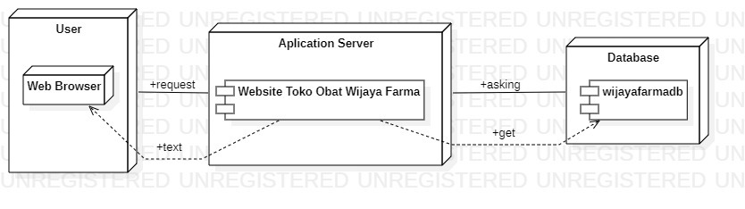

**Gambar 1 Component Model Website Informasi**

## Use Case Diagram

*Use case diagram* website Toko Obat Wijaya Farma terlampir pada gambar 2.

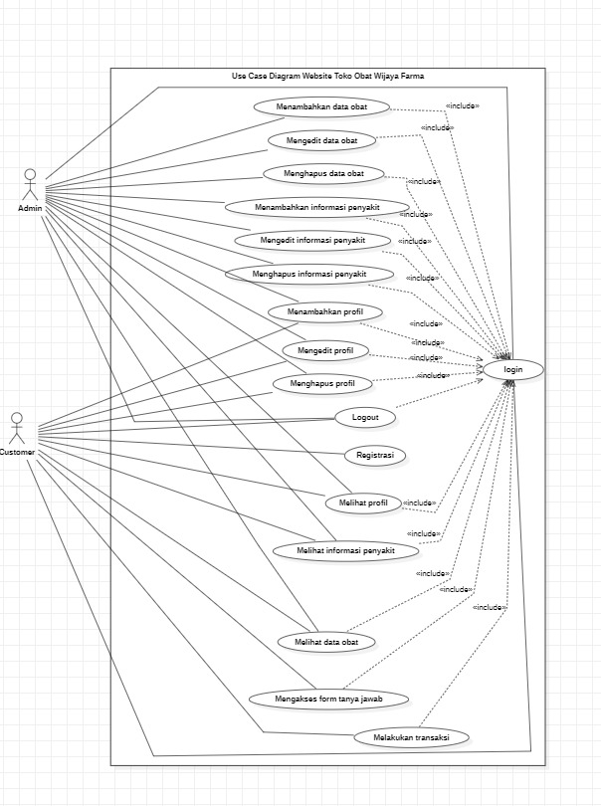

**Gambar 2 Use Case Diagram Website Toko Obat Wijaya Farma**

Dalam website Toko Obat Wijaya Farma ini terdapat 2 aktor yang berperan, yaitu *admin* dan *customer.* Untuk dapat mengakses website, *admin* harus *login* dengan menggunakan *email* dan *password.* Sedangkan untuk *customer* harus melakukan *registrasi* terlebih dahulu agar bisa *login.* Setelah *login, admin* dapat mencari,

# Detailed Description of Components

Sequence diagram adalah diagram yang digunakan untuk menggambarkan interaksi antar objek dalam sistem dengan adanya urutan skenario atau langkah-langkah. Pada bagian ini akan dilampirkan sequence diagram yang akan menjelaskan setiap aliran aktivitas fungsi-fungsi yang ada di dalam website Toko Obat Wijaya Farma.

## Complete Package Diagram

Package diagram merupakan diagram yang menggambarkan pengelompokan elemen - elemen model dari *use case* dan *class diagram.* Package diagram website Toko Obat Wijaya Farma dapat dilihat pada gambar 3..

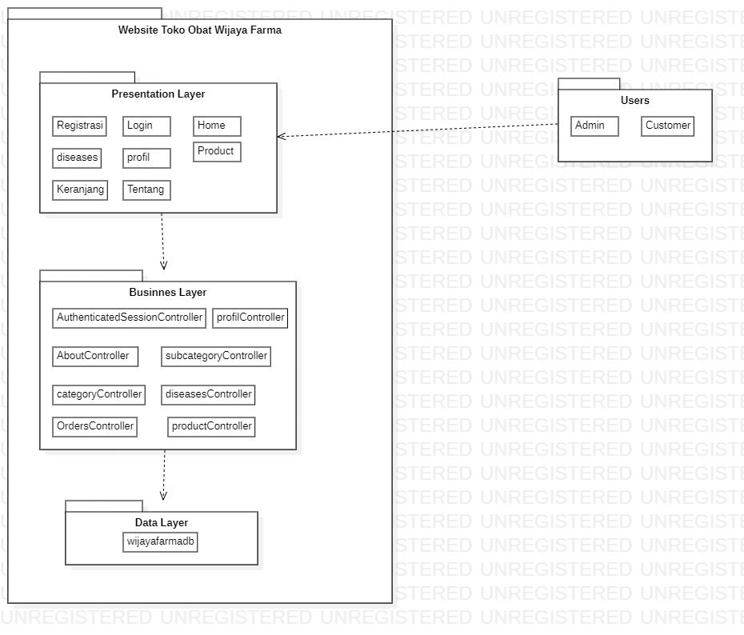

**Gambar 3 Package Diagram Website Toko Obat Wijaya Farma**

*Package* diagram ini akan menjelaskan atau menggambarkan bagaimana dependensi atau ketergantungan antar paket yang ada dalam website dan bagaimana interaksi sekuensial dari objek-objek yang ada dalam website yang akan dibangun. Setiap *package* saling berdepedensi satu dengan yang lain, seperti *view layer* yang berisi antarmuka pengguna yang ber dependensi dengan *business layer. Business layer* merupakan tempat informasi yang diproses, disimpan dan dikelola oleh aplikasi. *Business layer* berhubungan dengan *database. Data layer* merupakan *layer* yang akan mengelola segala proses yang berlangsung. *Layer* ini independensi dengan *business layer.*

## Complete Class Diagram

*Class diagram* adalah diagram yang menggambarkan suatu model data untuk suatu sistem informasi, tidak peduli apakah model data tersebut sederhana maupun kompleks. *Class diagram* website Toko Obat Wijaya Farma terlampir pada gambar 4.

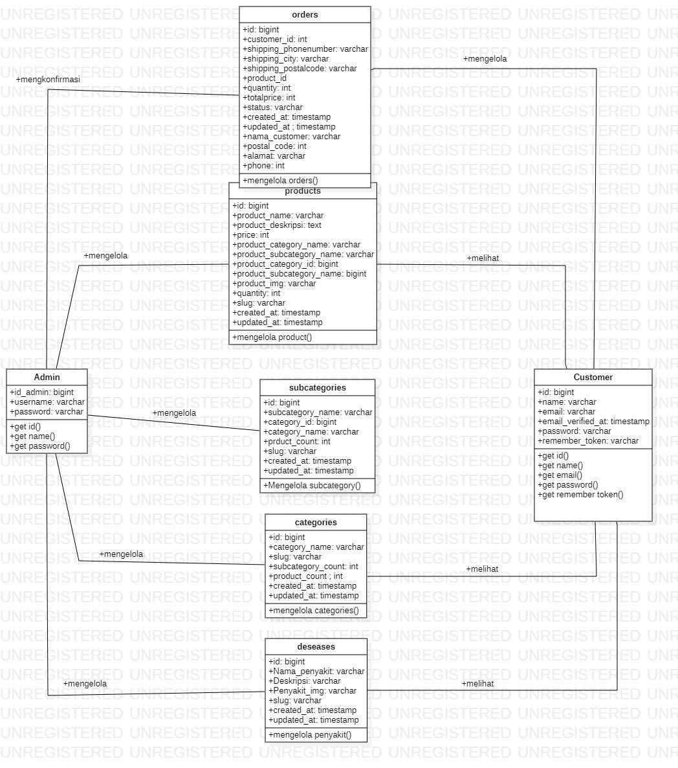

**Gambar 4 Class Diagram Website Toko Obat Wijaya Farma**

## Complete Sequence Diagram

*Sequence diagram* adalah diagram yang digunakan untuk menggambarkan interaksi antar objek dalam sistem dengan adanya urutan skenario atau langkah-langkah. Pada bagian ini akan dilampirkan Sequence diagram yang akan menjelaskan setiap aliran aktivitas fungs-fungsi yang ada dalam Website Toko Obat Wijaya Farma.

### SD001: Sequence Diagram Registrasi Akun

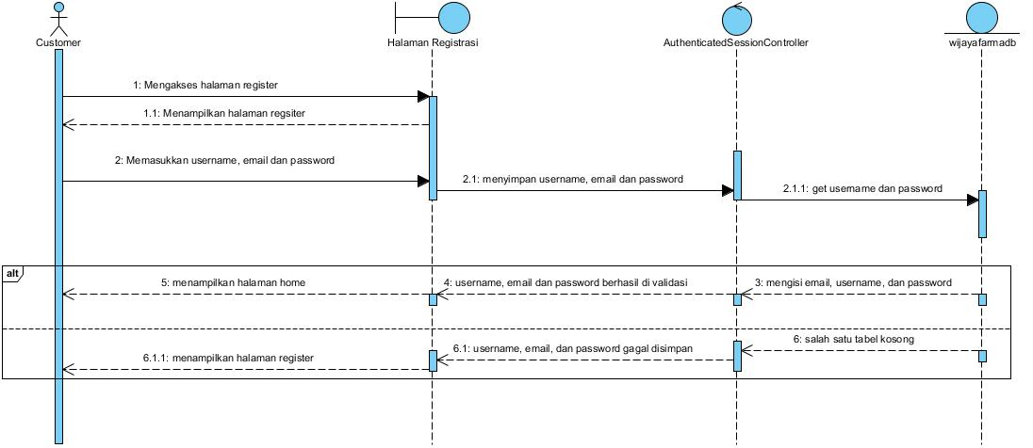

**Gambar 5 Sequence Diagram Registrasi Akun**

### SD002: Sequence Diagram Login

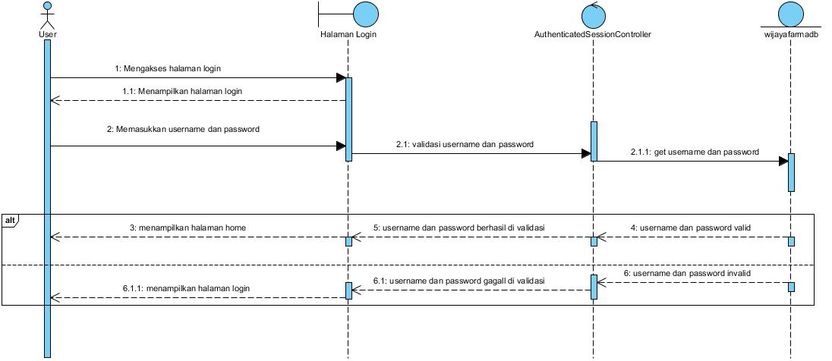

**Gambar 6 Sequence Diagram Login**

### SD003: Sequence Menambah Produk

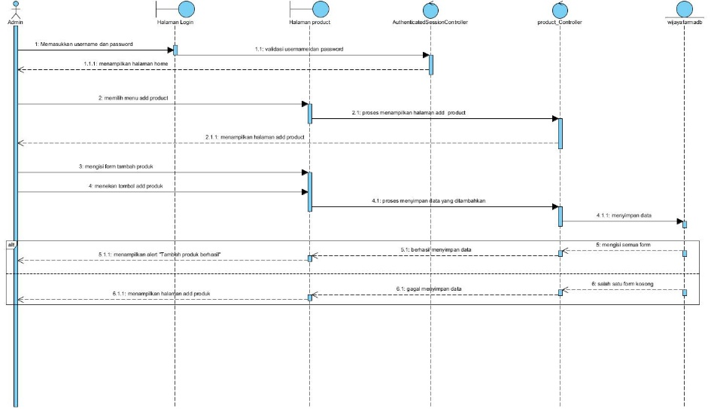

**Gambar 7 Sequence Diagram Menambah Produk**

### SD004: Sequence Diagram 4Melihat Produk

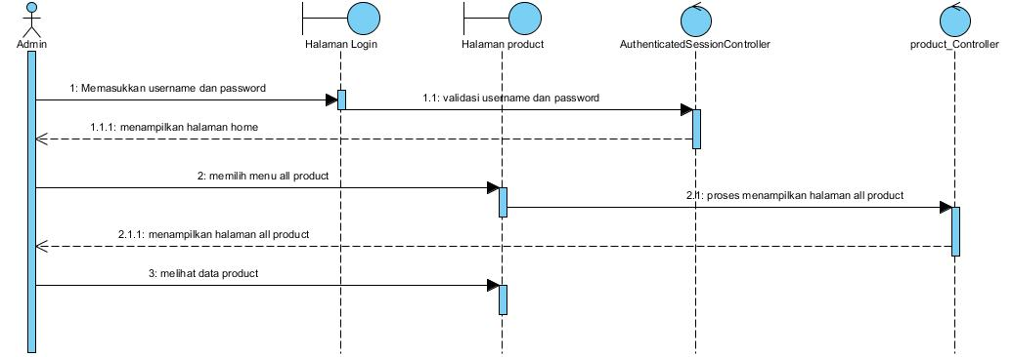

**Gambar 8 Sequence Diagram Melihat Produk**

### SD005: Sequence Diagram Mengedit Produk

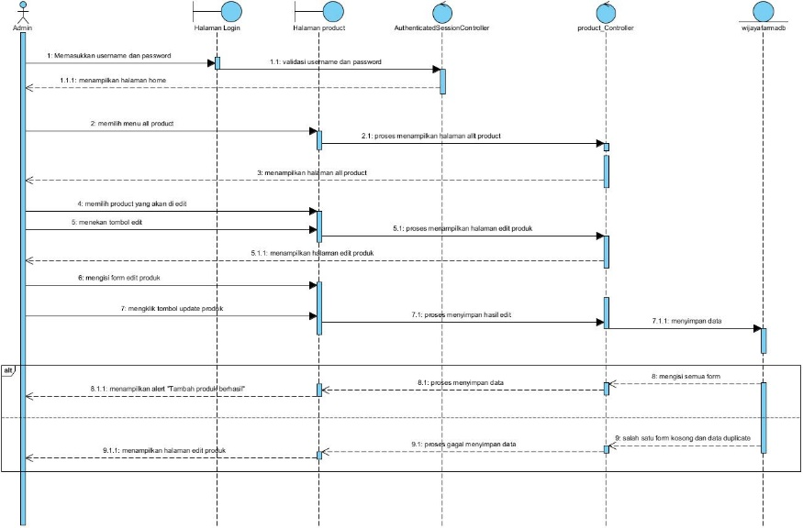

**Gambar 9 Sequence Diagram Mengedit Produk**

### SD006: Sequence Diagram Menghapus Produk

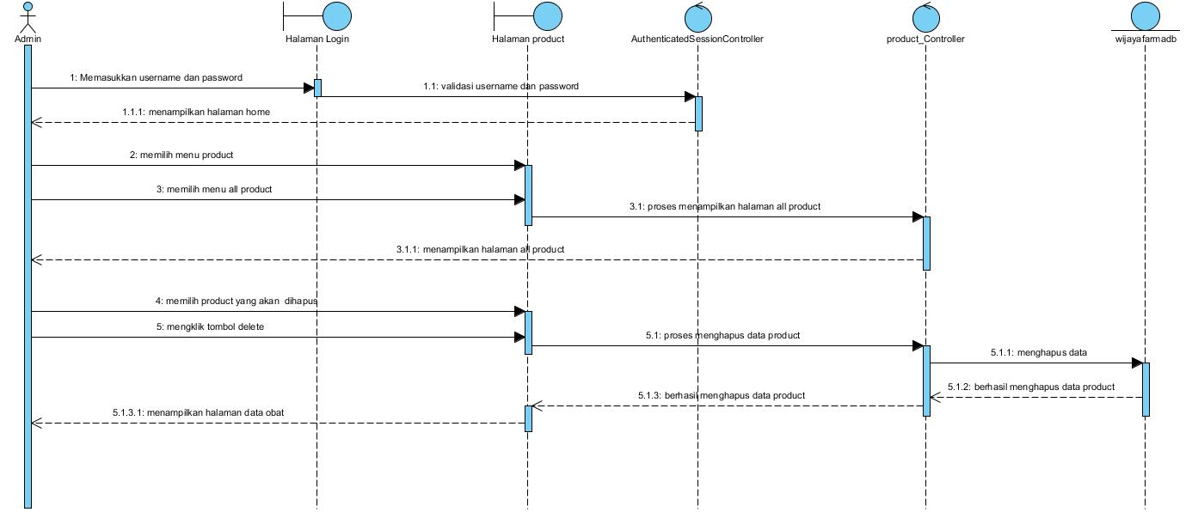

**Gambar 10 Sequence Diagram Menghapus Produk**

### SD007: Sequence Diagram Menambah Informasi Penyakit

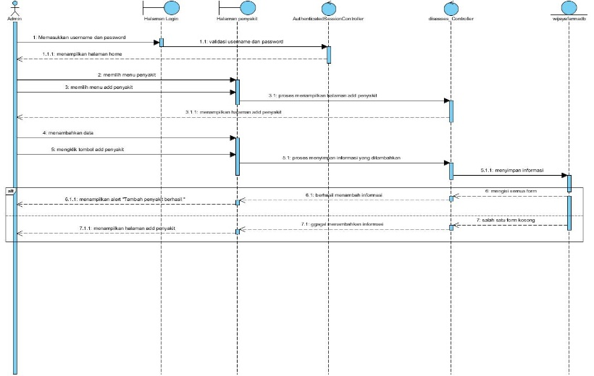

**Gambar 11 Sequence Diagram Menambah Informasi Penyakit**

### SD008: Sequence Diagram Melihat Informasi Penyakit

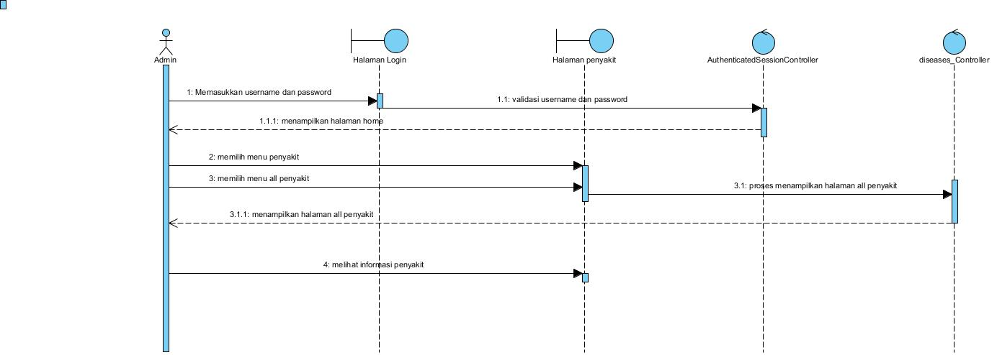

**Gambar 12 Sequence Diagram Melihat Informasi Penyakit**

### SD009: Sequence Diagram Informasi Penyakit

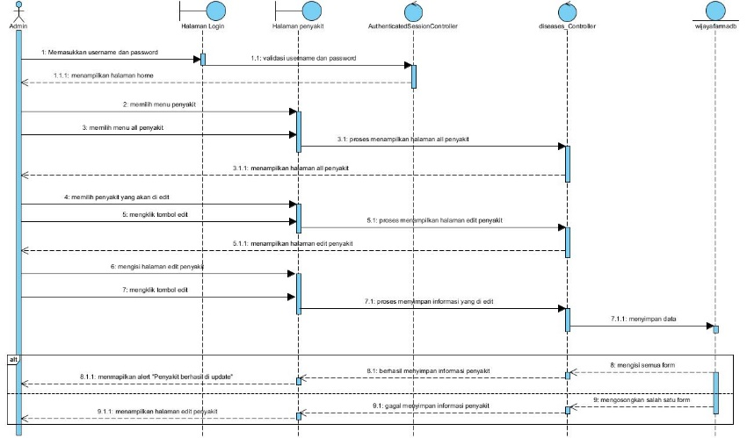

**Gambar 13 Sequence Diagram Mengedit Informasi Penyakit**

### SD010: Sequence Diagram Menghapus Informasi Penyakit

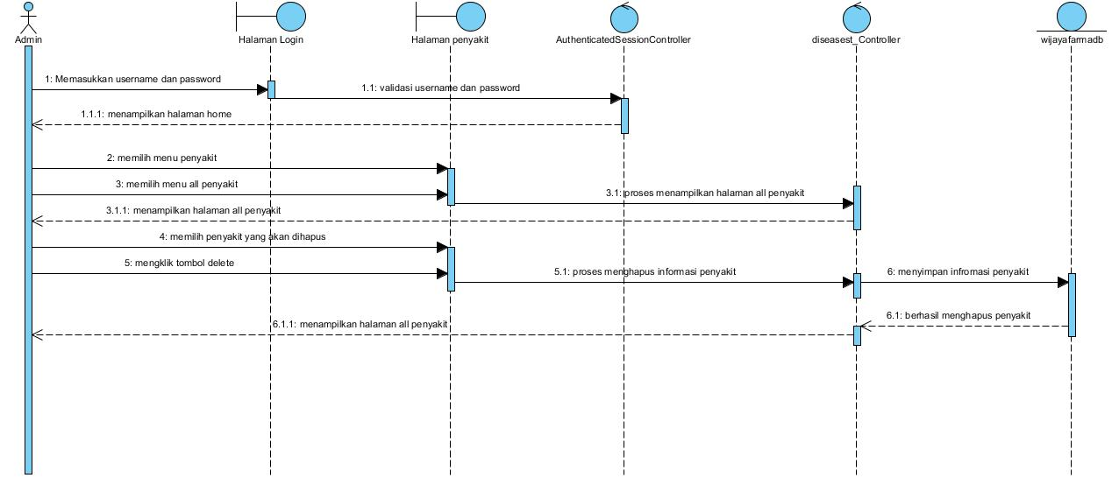

**Gambar 14 Sequence Diagram Menghapus Informasi Penyakit**

### SD011: Sequence Diagram Menambah Kategori

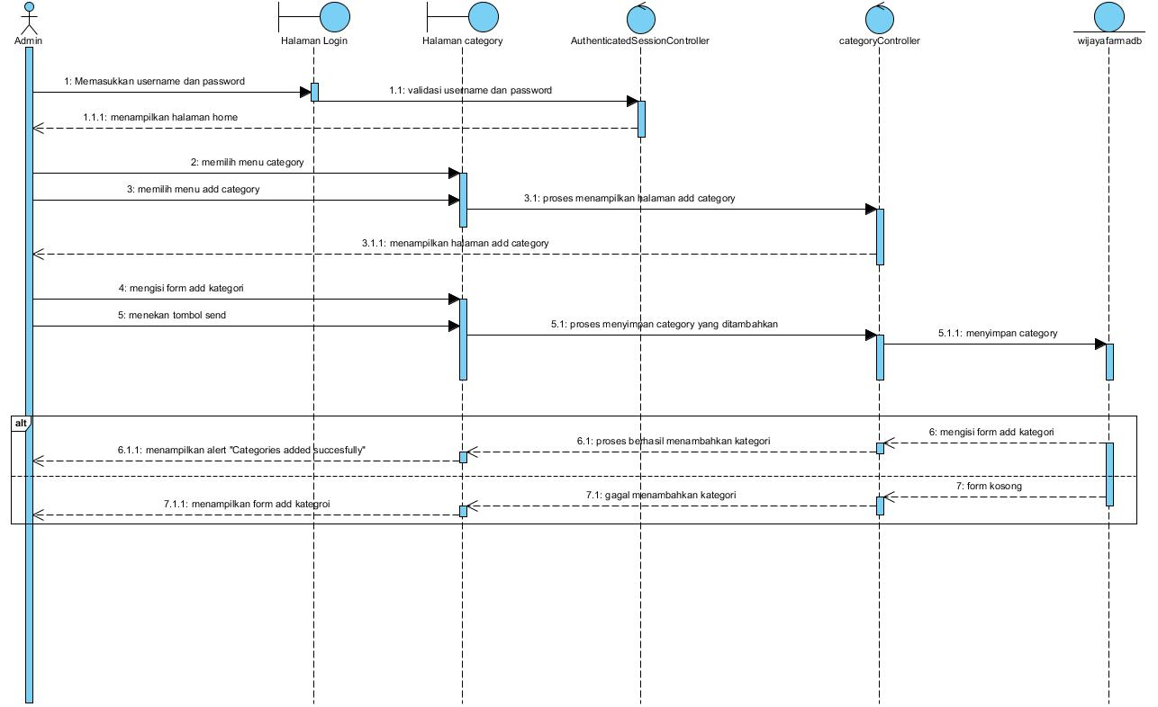

**Gambar 15 Sequence Diagram Menambah Kategori**

### SD012: Sequence Diagram Melihat Kategori



**Gambar 16 Sequence Diagram Melihat Kategori**

### SD013: Sequence Diagram Mengedit Kategori

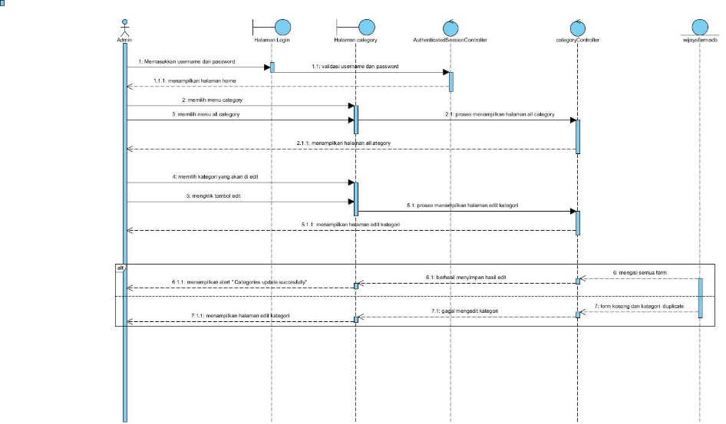

**Gambar 17 Sequence Diagram Mengedit Kategori**

### SD014: Sequence Diagram Menghapus Kategori

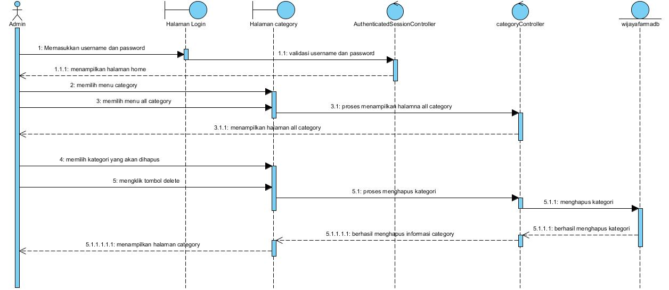

**Gambar 18 Sequence Diagram Mengedit Kategori**

### SD015: Sequence Diagram Menambah Sub Kategori

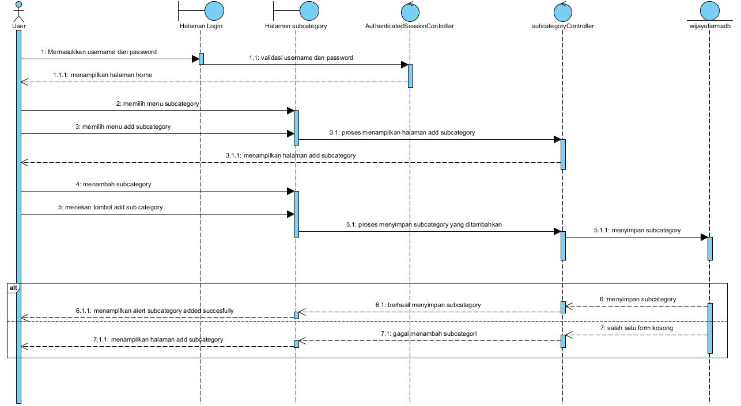

**Gambar 19 Sequence Diagram Menambah Sub Kategori**

### SD016: Sequence Diagram Melihat Sub Kategori

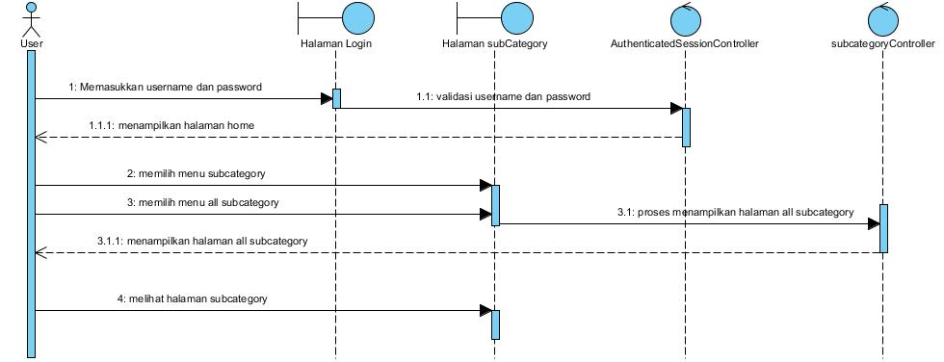

**Gambar 20 Sequence Diagram Melihat Sub Kategori**

### SD017: Sequence Diagram Mengedit Sub Kategori

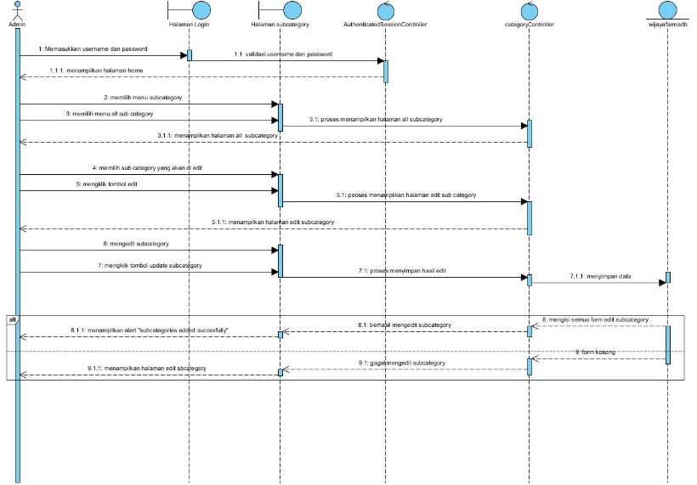

**Gambar 21Sequence Diagram Mengedit Sub Kategori**

### SD018: Sequence Diagram Menghapus Sub Kategori

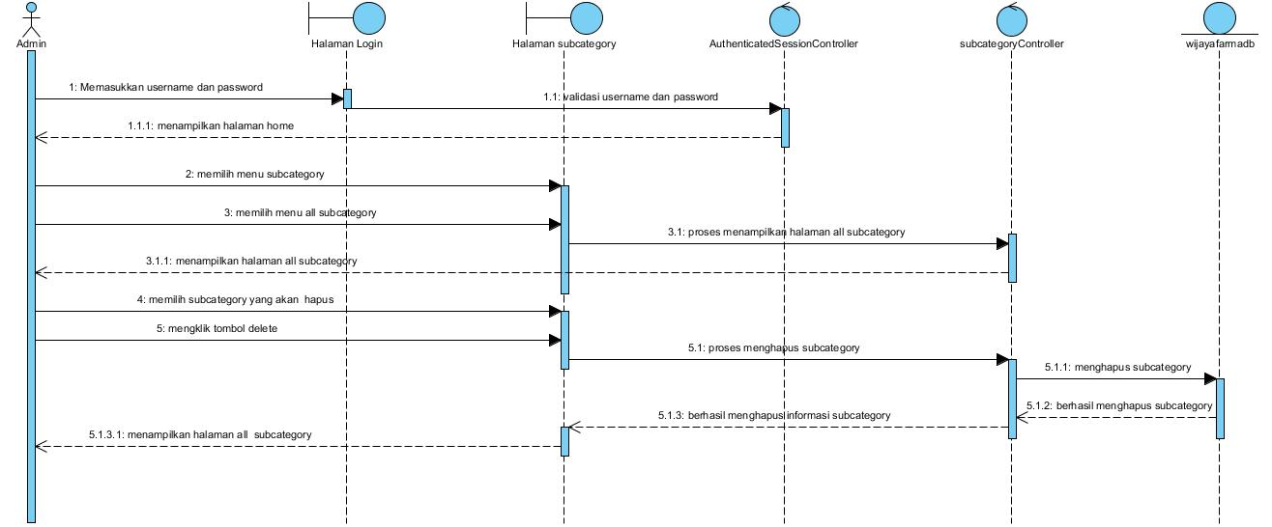

**Gambar 22 Sequence Diagram Menghapus Sub Kategori**

### SD019: Sequence Diagram Melihat Notifikasi

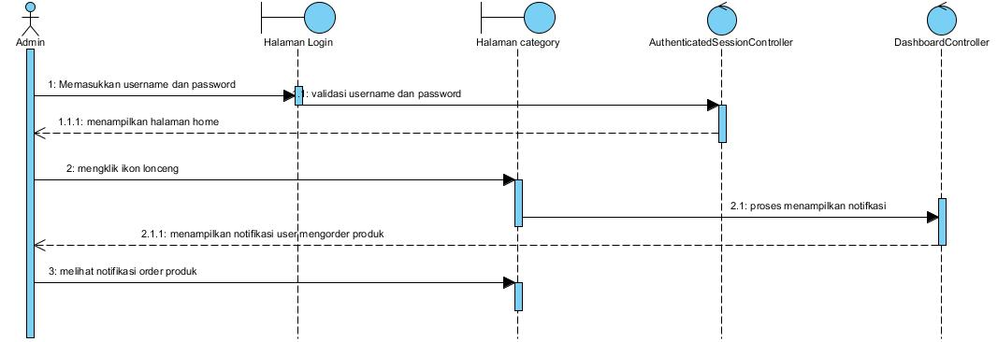

**Gambar 23 Sequence Diagram Melihat Notifikasi**

### SD020: Sequence Diagram Melihat Halaman User

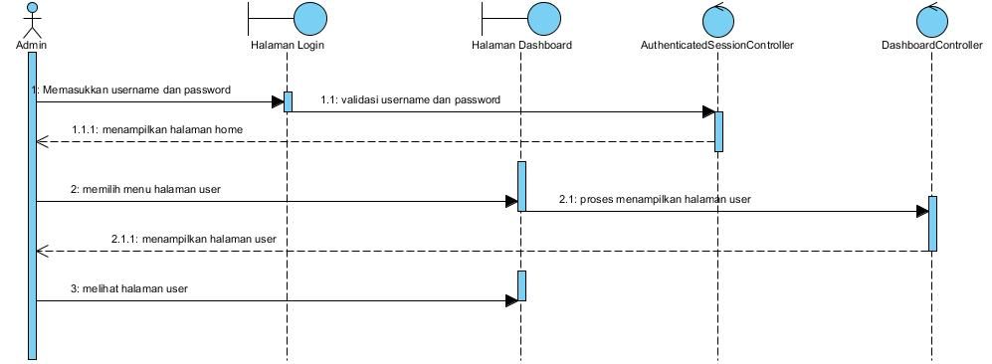

**Gambar 24 Sequence Diagram Melihat Halaman User**

### SD021: Sequence Diagram Mengapprove Pembelian

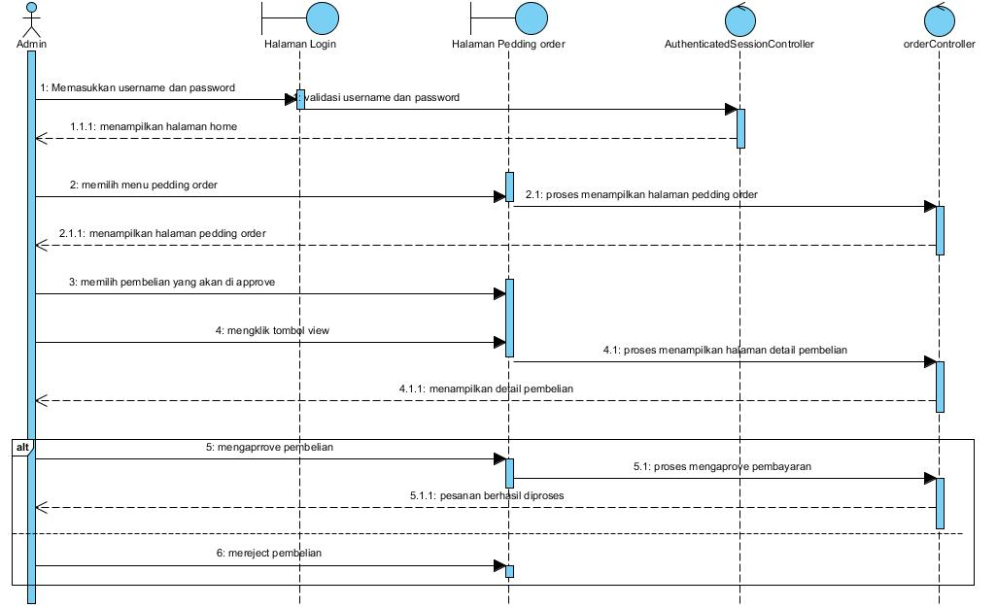

**Gambar 25 Sequence Diagram Mengapprove Pembelian**

### SD022: Sequence Diagram Melakukan Pembelian

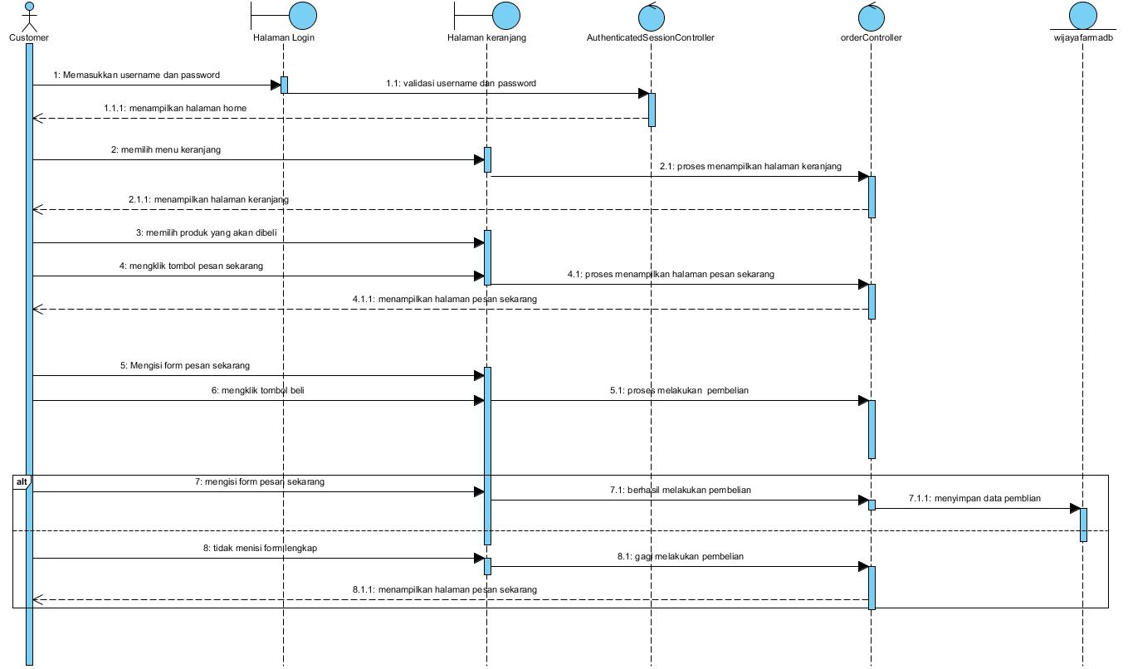

**Gambar 26 Sequence Diagram Melakukan Pembelian**

### SD023: Sequence Diagram Melakukan Pembayaran

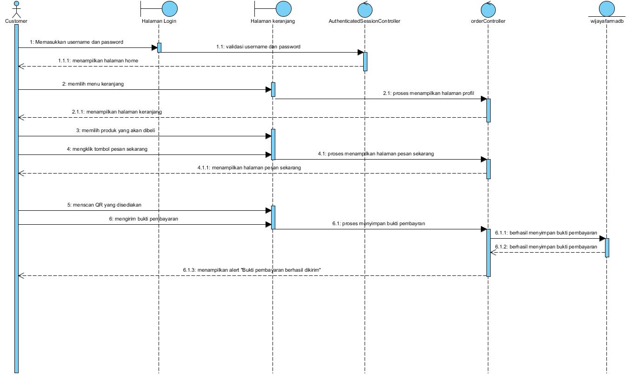

**Gambar 27 Sequence Diagram Melakukan Pembayaran**

### SD024: Sequence Diagram Menambah Profil

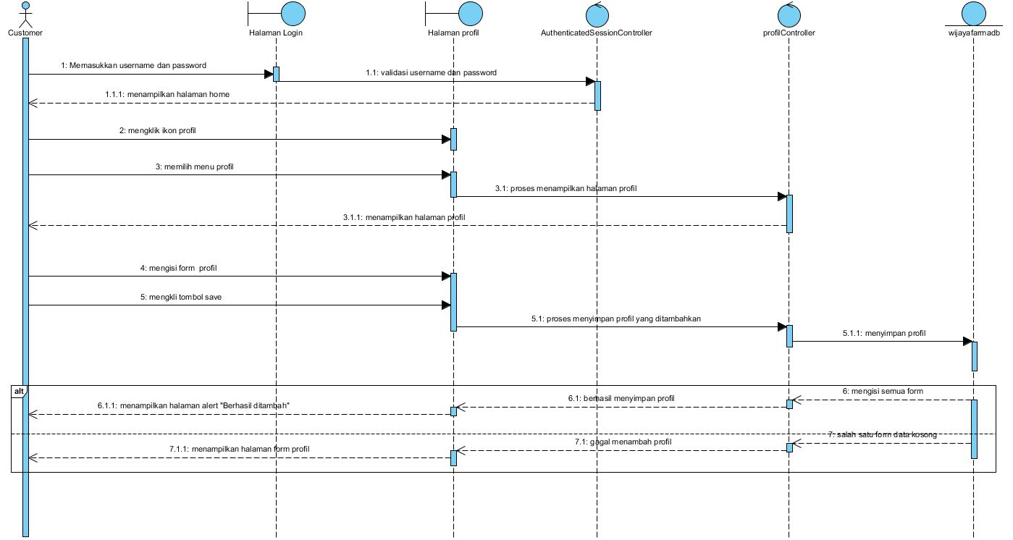

**Gambar 28 Sequence Diagram Menambah Profil**

### SD025: Sequence Diagram Melihat Profil

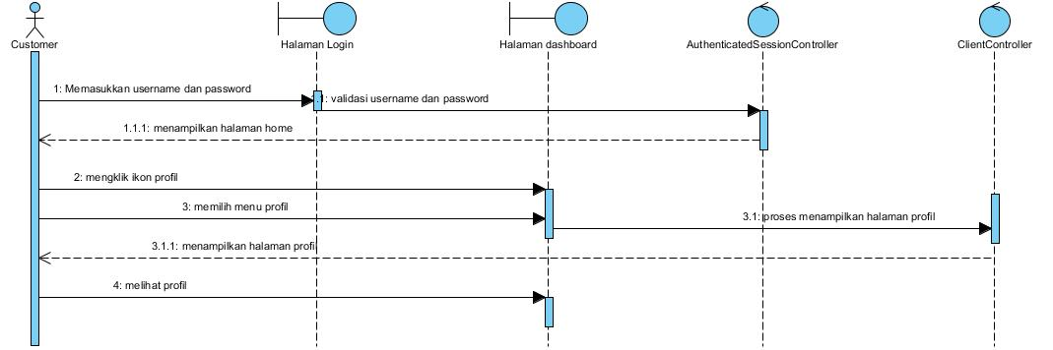

**Gambar 29 Sequence Diagram Melihat Profil**

### SD026: Sequence Diagram Mengedit Profil

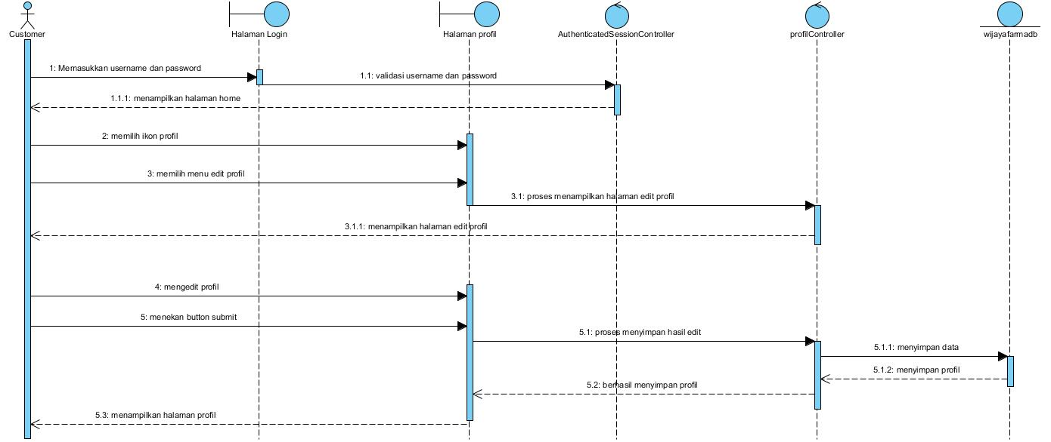

**Gambar 30 Sequence Diagram Mengedit Profil**

### SD027: Sequence Diagram Logout

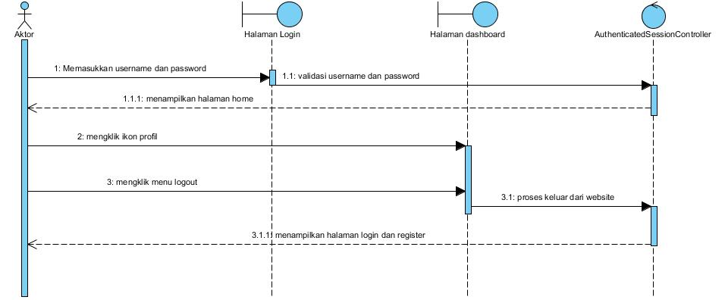

**Gambar 31Sequence Diagram Logout**

# 4 Data Design

Data mengenai website Toko Obat Wijaya Farma disimpan dalam sebuah *relational database.* Setiap tabel yang terbentuk akan dideskripsikan melalui relasi antar tabel. Subbab berikut akan berisi deskripsi data yang digunakan pada website Toko Obat Wijaya Farma.

## 4.1 Data description

Pada proyek akhir ini terdapat tabel yang digunakan. Daftar deskripsi tabel dan atribut yang digunakan dalam website Toko Obat Wijaya Farma adalah sebagai berikut:

Berikut ini merupakan daftar tabel dan atribut yang digunakan pada website Toko Wijaya Farma adalah sebagai berikut:

1. Tabel customer
2. Tabel admin
3. Tabel roles
4. Tabel role_user
5. Tabel deseases
6. Tabel product
7. Tabel categories
8. Tabel subcategories
9. Table orders

Berikut ini merupakan daftar tabel dan atribut yang digunakan pada Website Toko Obat Wijaya Farma.

Tabel 4 merupakan isi daftar atribut yang ada pada tabel customer

**Tabel 4 Tabel Customer**

|  |  |  |
| --- | --- | --- |
| **Attribute Name** | **Attribute Type** | **Attribute Size** |
| id | bigint | 20 |
| name | varchar | 255 |
| email | varchar | 255 |
| email_verified_at | timestamp | - |
| password | varchar | 255 |
| remember_token | varchar | 100 |
| created_at | timestamp | - |
| updated_at | timestamp | - |

Tabel 5 merupakan isi daftar atribut yang ada pada tabel admin

**Tabel 5 Tabel Admin**

|  |  |  |
| --- | --- | --- |
| **Attribute Name** | **Attribute Type** | **Attribute Size** |
| id_admin | integer | 11 |
| username | varchar | 255 |
| password | varchar | 255 |

Tabel 6 merupakan isi daftar atribut yang ada pada tabel roles

**Tabel 6 Tabel Roles**

|  |  |  |
| --- | --- | --- |
| **Attribute Name** | **Attribute Type** | **Attribute Size** |
| id | bigint | 20 |
| name | varchar | 255 |
| display_name | varchar | 255 |
| description | varchar | 255 |
| created_at | timestamp | - |
| updated-at | timestamp | - |

Tabel 7 merupakan isi daftar atribut yang ada pada tabel role_user

**Tabel 7 Tabel Role_user**

|  |  |  |
| --- | --- | --- |
| **Attribute Name** | **Attribute Type** | **Attribute Size** |
| role_id | bigint | 20 |
| user_id | bigint | 20 |
| usertype | varchar | 255 |

Tabel 8 merupakan isi daftar atribut yang ada pada tabel deseases

**Tabel 8 Tabel Deseases**

|  |  |  |
| --- | --- | --- |
| **Attribute Name** | **Attribute Type** | **Attribute Size** |
| id | bigint | 20 |
| nama_penyakit | varchar | 255 |
| deskripsi | varchar | 255 |
| penyakit_img | varchar | 255 |
| slug | varchar | 255 |
| created_at | timestamp | - |
| updated-at | timestamp | - |

Tabel 9 merupakan isi daftar atribut yang ada pada tabel product

**Tabel 9 Tabel Product**

|  |  |  |
| --- | --- | --- |
| **Attribute Name** | **Attribute Type** | **Attribute Size** |
| id | bigint | 20 |
| product_name | varchar | 255 |
| product_deskripsi | text | - |
| price | int | 11 |
| product_category_name | varchar | 255 |
| product_subcategory_name | varchar | 255 |
| product_category_id | bigint | 20 |
| product_subcategory_name | bigint | 20 |
| product_img | varchar | 255 |
| quantity | int | 11 |
| slug | varchar | 255 |
| created_at | timestamp | - |
| updated-at | timestamp | - |

Tabel 10 merupakan isi daftar atribut yang ada pada tabel categories

**Tabel 10 Tabel Categories**

|  |  |  |
| --- | --- | --- |
| **Attribute Name** | **Attribute Type** | **Attribute Size** |
| id | bigint | 20 |
| category_name | varchar | 255 |
| subcategory_count | varchar | 255 |
| product_count | int | 11 |
| kategori_obat | varchar | 255 |
| created_at | timestamp | - |
| updated-at | timestamp | - |

Tabel 11 merupakan isi daftar atribut yang ada pada tabel subcategories

**Tabel 11 Tabel Subcategories**

|  |  |  |
| --- | --- | --- |
| **Attribute Name** | **Attribute Type** | **Attribute Size** |
| id | bigint | 20 |
| subcategory_name | varchar | 255 |
| category_id | bigint | 20 |
| category_name | varchar | 255 |
| product_count | int | 11 |
| slug | varchar | 255 |
| created_at | timestamp | - |
| updated-at | timestamp | - |

Tabel 12 merupakan isi daftar atribut yang ada pada tabel orders

**Tabel 12 Tabel Orders**

|  |  |  |
| --- | --- | --- |
| **Attribute Name** | **Attribute Type** | **Attribute Size** |
| id | bigint | 20 |
| user_id | int | 11 |
| shipping_phonenumber | varchar | 255 |
| shipping_city | varchar | 255 |
| shipping_postalcode | varchar | 255 |
| product_id | varchar | 255 |
| quantity | int | 11 |
| total price | int | 11 |
| status | varchar | 15 |
| created_at | timestamp | - |
| updated-at | timestamp | - |

## 4.2 Data dictionary

Data dictionary merupakan bagian yang penting dalam database. Data dictionary berbentuk beberapa tabel dan *view* yang dipakai sebagai referensi menyediakan informasi tentang database secara terpadu mengenai Website Toko Obat Wijaya Farma

### Tabel Users

Identifikasi/Nama : *Customers*

Deskripsi isi : Tabel ini berisi data tentang customers

Jenis : Tabel master

Volume : 3 *field*

Primary Key : id

*Data dictionary* tabel akun terlampir dalam tabel 9.

**Tabel 10. Data Dictionary Table Customers**

| **Field** | **Deskripsi** | **Type and Length** | **Boleh NULL** | **Default** | **Keterangan** |
| --- | --- | --- | --- | --- | --- |
| id | berisi id | bigint(20) | No | none | *primary key* |
| name | berisi username | varchar(255) | No | none | *attribute non  key* |
| email | berisi email | varchar(255) | No | none | *foreign key* |
| password | Berisi *password* | varchar(255) | No | none | *attribute non key* |
| confirmation_password | Berisi *password* | varchar(255) | No | none | *attribute non key* |
| Remember_token | berisi token | varchar(255) | Yes | null | *attribute non key* |
| birthday date | Berisi tanggal | int(11) | No | null | *attribute non key* |
| created_at | Berisi waktu pembuatan users | timestamp | Yes | null | *attribute non key* |
| updated_at | Berisi waktu pembaharuan users | timestamp | Yes | null | *attribute non key* |

# 5.User Interface Design

Bab ini menjelaskan tentang desain tampilan yang akan tampak pada *user*. Bagian ini terdiri atas overview of user interface dan screen images dari Website Toko Obat Wijaya Farma.

## 5.1 Overview of User Interface

Fitur yang ada dalam Website Toko Obat Wijaya Farma adalah sebagai berikut :

1. Fungsi registrasi

Fungsi registrasi digunakan oleh customer untuk mendaftarkan akun dengan mengisi form registrasi yang disediakan. Dengan mendaftarkan akun tersebut customer dapat masuk ke dalam website dan dapat menggunakan fungsi-fungsi yang terdapat dalam website.

1. Fungsi Login

Fungsi login digunakan oleh pengguna untuk dapat masuk kedalam website sehingga dapat menggunakan fitur yang tersedia sesuai dengan peran pengguna apakah sebagai admin atau customer.

1. Fungsi menambah data obat

Fungsi menambah data obat ini digunakan oleh admin untuk menambahkan data produk seperti nama produk, kategori produk, deskripsi, stok produk dan juga harga produk.

1. Fungsi mengedit data obat

Fungsi ini digunakan oleh admin untuk mengedit data obat. Fungsi ini biasa digunakan oleh admin untuk mengupdate data produk yang diperlukan, seperti mengupdate stok obat maupun harga obat.

1. Fungsi menghapus data obat

Fungsi ini digunakan oleh admin untuk menghapus data obat seperti menghapus data produk dari tampilan produk dikarenakan stok produk habis.

1. Fungsi melihat data obat

Fungsi ini digunakan oleh admin untuk melihat data obat yang terdapat di Toko Obat.

1. Fungsi menambah informasi penyakit

Fungsi menambah informasi penyakit ini digunakan oleh admin untuk dapat menyediakan informasi penyakit secara terperinci seperti gejala, penyebab dan pencegahan penyakit tertentu dan customer memperoleh pengetahuan tentang penyakit tersebut.

1. Fungsi mengedit informasi penyakit

Fungsi ini digunakan oleh admin untuk mengedit informasi penyakit. Dengan menggunakan fungsi ini admin dapat memperbaharui apabila ada kekurangan dan informasi yang kurang akurat tentang informasi penyakit tertentu.

1. Fungsi menghapus informasi penyakit

Fungsi ini digunakan oleh admin untuk menghapus informasi penyakit apabila informasi penyakit yang ditambahkan tidak relevan.

1. Fungsi melihat informasi penyakit

Fungsi ini digunakan oleh admin untuk melihat informasi penyakit yang tersedia di website.

1. Fungsi menambah kategori

Fungsi ini digunakan oleh admin untuk menambahkan kategori yang sesuai dengan jenis produk yang akan ditambahkan dengan tujuan mempermudah customer mencari produk sesuai dengan kategori yang diinginkan.

1. Fungsi mengedit kategori

Fungsi ini digunakan oleh admin untuk mengedit kategori. Dengan menggunakan fungsi ini admin dapat memperbaharui atau mengubah kategori yang sudah ada.

1. Fungsi menghapus kategori

Fungsi ini digunakan oleh admin untuk menghapus kategori obat apabila terdapat ketidak sesuaian antara produk dan kategori.

1. Fungsi melihat kategori

Fungsi ini digunakan oleh admin untuk melihat kategori yang tersedia dan dapat membantu mengelola data produk.

1. Fungsi menambah sub kategori

sFungsi ini digunakan oleh admin untuk menambahkan sub kategori yang sesuai dengan jenis produk yang akan ditambahkan dengan tujuan memperluas pencarian customer mencari produk sesuai dengan sub kategori yang diinginkan.

1. Fungsi mengedit sub kategori

Fungsi ini digunakan oleh admin untuk melakukan perubahan terhadap sub kategori yang sebelumnya ditambahkan.

1. Fungsi menghapus sub kategori

Dengan menggunakan fungsi ini memungkin akan admin untuk menghapus sub kategori yang tidak lagi diperlukan atau jarang dicari oleh customer dan apabila toko obat Wijaya farm aini tidak memiliki obat sesuai sub kategori tersebut.

1. Fungsi melihat subkategori

Fungsi ini digunakan oleh admin untuk melihat subkategori yang tersedia.

1. Fungsi melihat notifkasi

Dengan menerima notifikasi admin mendapat pemberitahuan terkait dengan transaksi pemeblian yang dilakukan oleh customer.

1. Fungsi mengapprove Pembelian

Fungsi ini digunakan oleh admin untuk mengapprove pemebelian yang dilakukan oleh customer setelah melakukan pembayaran. Setelah mengapprove pembelian maka admin akan melakukan pengiriman barang yang dipesan oleh customer.

1. Fungsi melihat halaman user

Dengan menggunakan fungsi ini admin dapat mengakses tampilan halaman website user dan dapat melihat kekurangan informasi yang mereka sediakan.

1. Fungsi mengganti password

Fungsi ini dapat digunakan oleh admin dan customer untuk mengganti password agar meningkatkan keamanan akun mereka.

1. Fungsi melihat halaman about website dan toko obat.

Fungsi ini digunakan oleh customer untuk melihat informasi tentang website dan toko obat.

1. Fungsi melihat produk

Dengan menggunakan fungsi ini customer dapat melihat informasi lengkap tentang produk seperti nama produk, harga, stok dan deskripsi singkat sehingga mereka dapat memilih produk sesuai dengan kebutuhan mereka.

1. Fungsi melihat ketegori

Customer dapat melihat kategori produk yang akan mereka beli dengan menggunakan fungsi ini sehingga mereka dapat menemukan produk yang mereka inginkan menjadi lebih muda.

1. Fungsi melihat informasi penyakit

Dengan menggunakan fungsi ini customer dpaat mengetahui mengenai informasi penyakit tertentu mereka dapat mencari gejala, cara pencegahannya dan penyebab penyakit tersebut.

1. Fungsi menambah profil

Fungsi ini digunakan oleh customer untuk mengisi informasi pribadi mereka seperti birthday date, alamat dan juga nomor telepon dengan informasi ini dapat membantu admin dalam proses pengiriman dengan lebih baik.

1. Fungsi mengedit profil

Fungsi ini digunakan oleh customer untuk melakukan perubahan data seperti nomor telepon dan alamat terbaru mereka.

1. Fungsi melihat profil

Fungsi ini digunakan oleh customer untuk melihat profil mereka yang terdaftar dalam profil mereka dan untuk melihat kesesuain data pribadi mereka.

1. Fungsi menambah pesanan

Fungsi ini digunakan oleh customer untuk menambahkan pesanan mereka kedalam keranjang pemesanan.

1. Fungsi mengedit pesanan

Fungsi ini digunakan oleh customer untuk mengedit pesanan mereka. Dengan menggunakan fungsi ini customer dapat mengubah pesanan mereka.

1. Fungsi menghapus pesanan

Fungsi ini digunakan oleh customer untuk menghapus pesanan mereka dari keranjang pemesanan.

1. Fungsi melihat pesanan

Fungsi ini digunakan oleh customer untuk melihat pesanan.

1. Fungsi melakukan pembelian

Dengan menggunakan fungsi ini customer dapat melakukan pembelian sesuai dengan produk yang diinginkan dan jumlah yang diinginkan.

1. Fungsi melakukan pembayaran

Fungsi ini digunakan oleh customer untuk membayar pesanan yang mereka telah buat melalui QR yang disedikan dalam website.

1. Fungsi logout

Fungsi ini digunakan oleh admin dan customer untuk keluar dari website.

## 5.2 Screen Images

*Screen images* dari Website Toko Obat Wijaya Farma adalah sebagai berikut:

Pada halaman registrasi ini terdapat form isian registrasi yang berisi *name*, *email, password* dan *confirm password*. Customer diwajibkan untuk melakukan registrasi terlebih dahulu agar dapat *login* dan mengakses website. Tampilan halaman registrasidapat dilihat pada gambar 32.

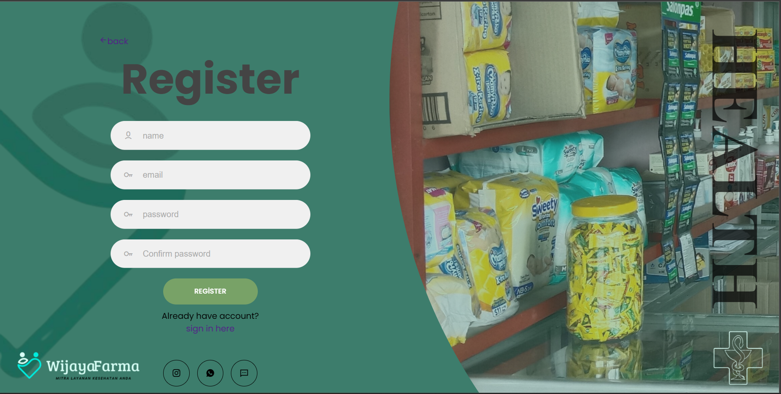

**Gambar 32 Tampilan Halaman Registrasi**

Pada halaman login, terdapat formulir yang harus diisi dengan *username* dan *password*. *Admin* dan *customer* harus melakukan login terlebih dahulu untuk mengakses situs web setelah mereka mendaftar melalui halaman registrasi sebelumnya. Tampilan halaman *login* dapat dilihat pada gambar 33.

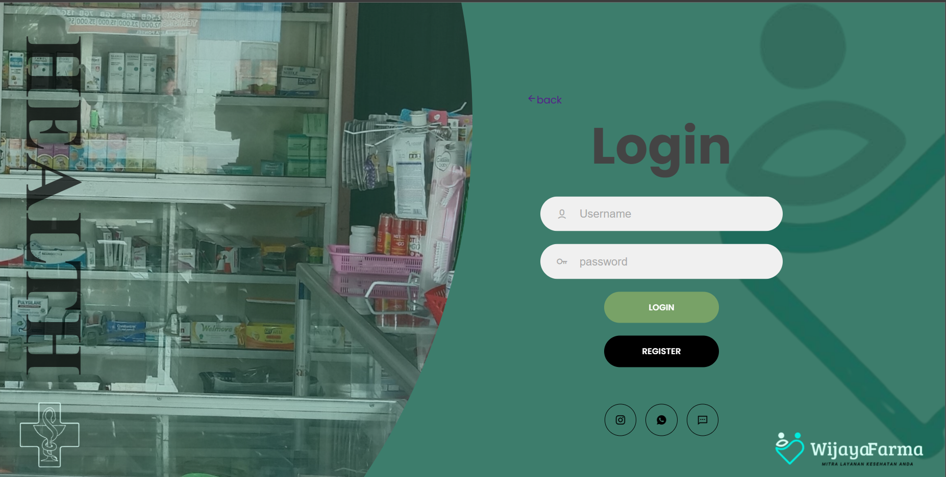

**Gambar 33 Tampilan Halaman Login**

Pada halaman home berikut menampilkan tampilan awal dari website wijayafarma yang berisi pengenalan singkat tentang website serta produk dan penyakit yang akan ditampilkan. Tampilan halaman tersebut dapat ditemukan pada Gambar 34.

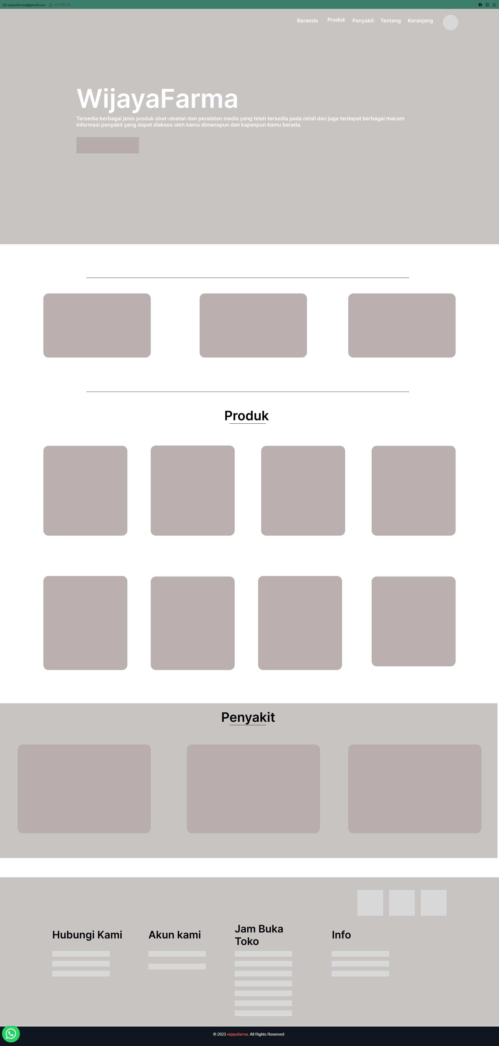

**Gambar 34 Tampilan Halaman Home**

Pada halaman produk menampilkan beragam jenis produk berupa obat dan yang lainnya yang dapat dipilih dan dilihat langsung detail oleh pelanggan yang dimana pelanggan juga dapat menambahkan produk tersebut kedalam keranjang pembelian. Tampilan halaman tersebut dapat ditemukan pada Gambar 35.

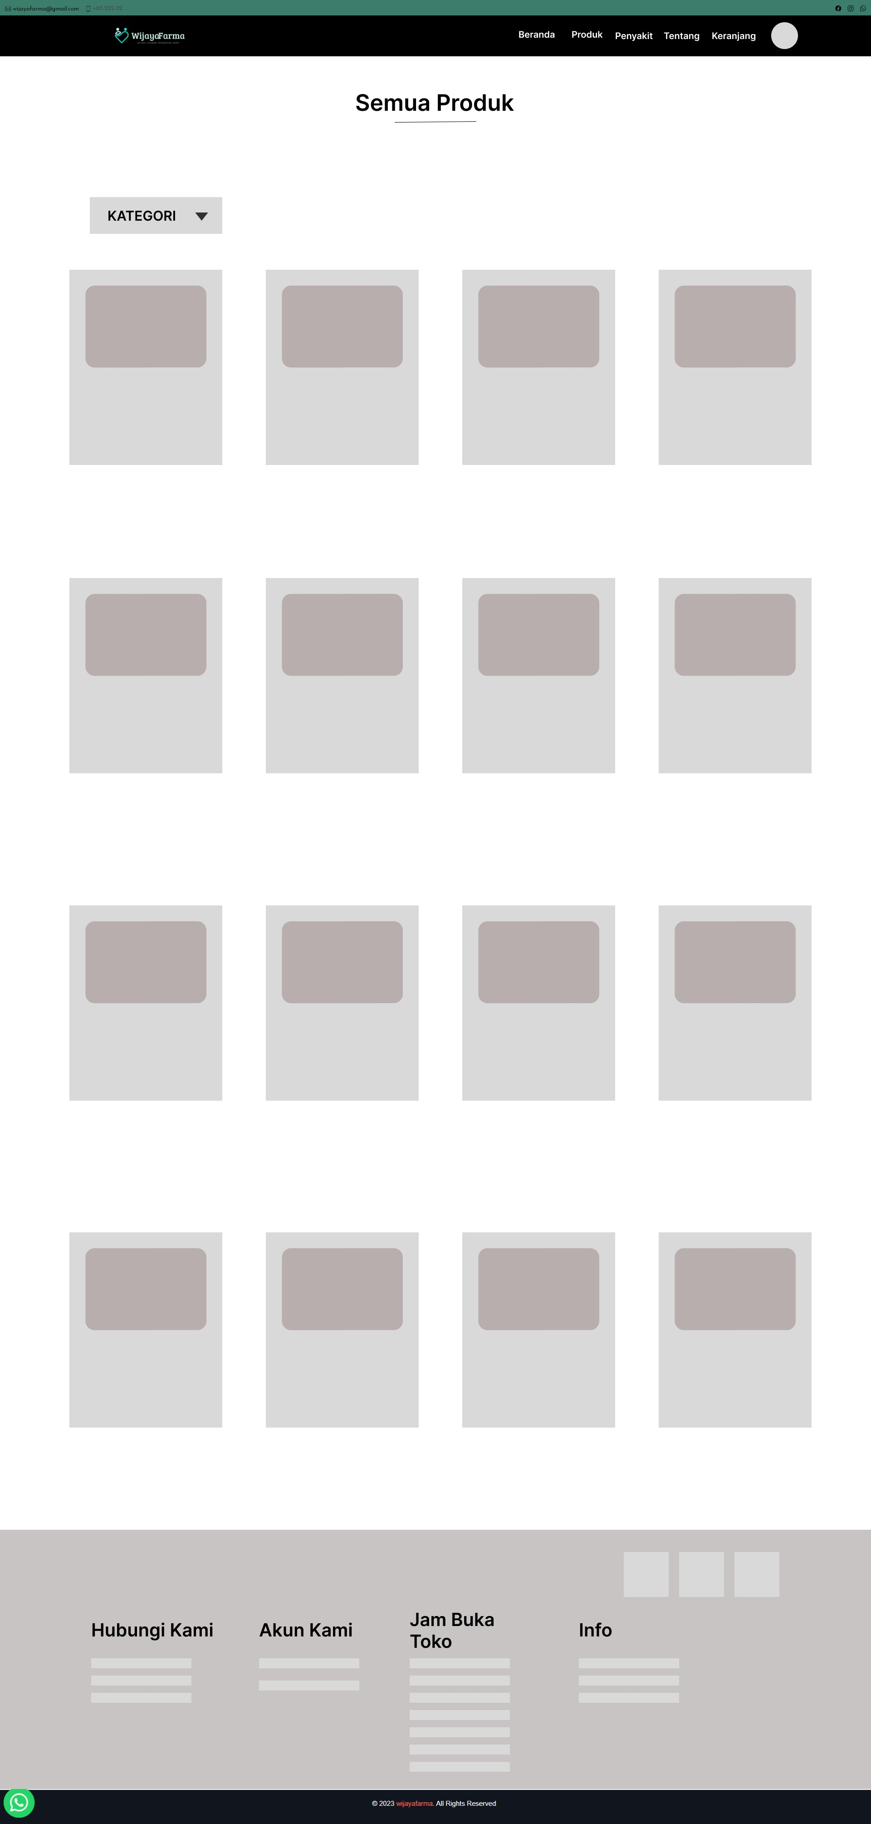

**Gambar 35 Tampilan Halaman Produk**

Pada halaman detail produk berikut menampilkan beberapa detail tentang obat maupun produk lainnya seperti kategorinya, tipe, stok, ulasan, maupun Deskripsi singkat tentang produk tersebut. Tampilan halaman tersebut dapat ditemukan pada Gambar 36.

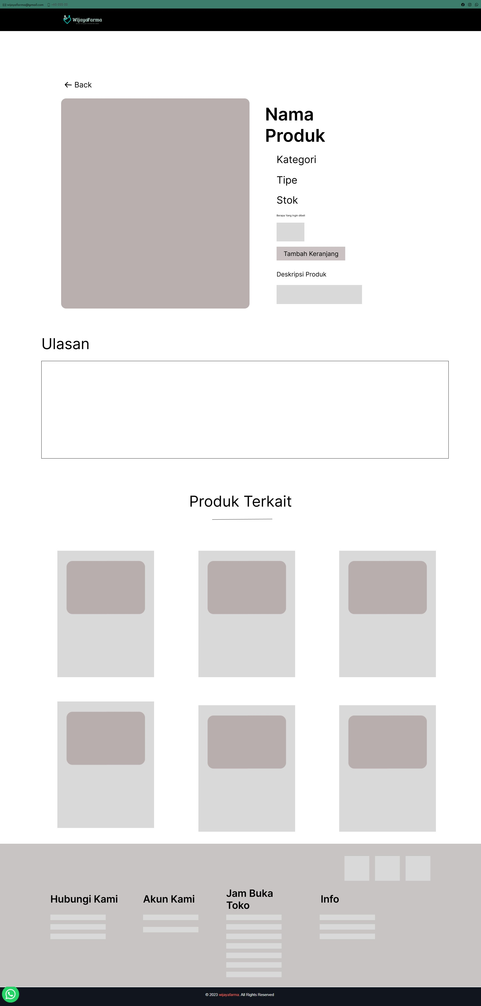

**Gambar 36 Tampilan Halaman Detail Produk**

Pada halaman penyakit berikut menampilkan segala jenis penyakit mulai dari nama penyakit, gambar, dan Deskripsi singkat tentang penyakit tersebut. Tampilan halaman tersebut dapat ditemukan pada Gambar 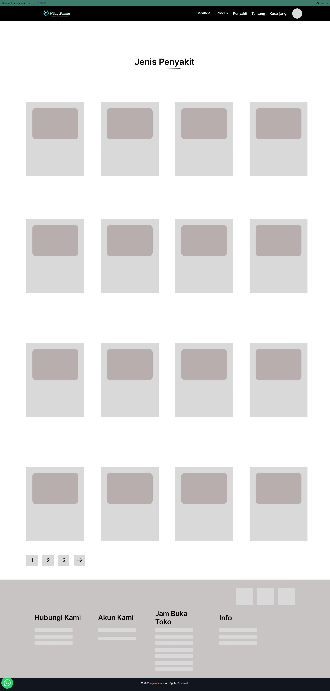

**Gambar 37 Tampilan Halaman Penyakit**

Pada halaman tentang berikut menampilkan seputar informasi tentang website wijayafarma dan juga informasi dari toko obat wijayafarma yang bersangkutan. Tampilan halaman tersebut dapat ditemukan pada Gambar 38.

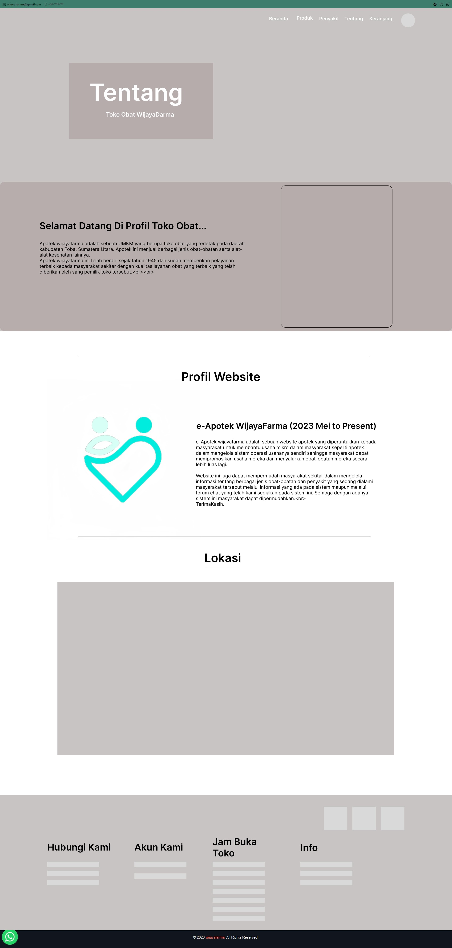

**Gambar 38 Tampilan Halaman Tentang**

Pada halaman keranjang berikut menampilkan informasi tentang produk apa saja yang akan dibeli oleh pelanggan dari wijayafarma. Dan pada bagian ini, juga akan menampilkan berapa banyak produk yang akan dibeli oleh pelanggan tersebut serta perkiraan total harga dari pembelanjaannya tersebut. Tampilan halaman tersebut dapat ditemukan pada Gambar 39.

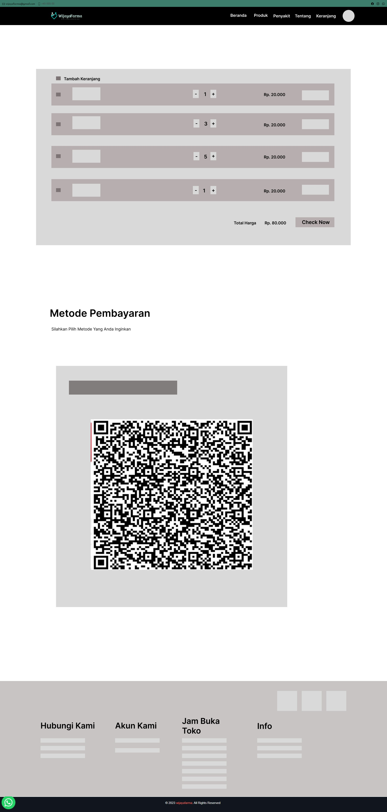

**Gambar 39 Tampilan Halaman Keranjang**

Pada halaman konformasi pemesanan berikut akan menampilkan permintaan data dari pesanan yang akan dilakukan seperti nama pembeli, alamat, serta nomor telepon pembeli tersebut. Tampilan halaman tersebut dapat ditemukan pada Gambar 40.

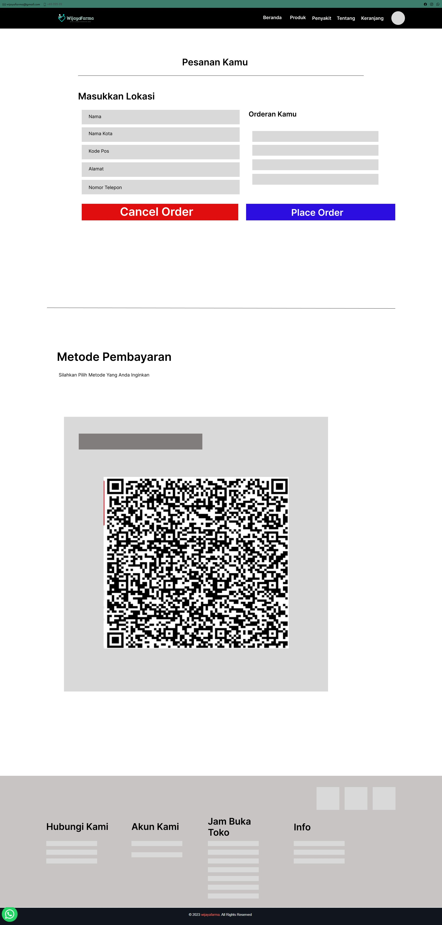

**Gambar 40 Tampilan Halaman Konfirmasi Pemesanan**

Pada halaman pesanan berikut akan menampilkan informasi pesanan yang sudah diproses atau di *checkout* oleh pelanggan tersebut yang akan dilanjutkan kedalam proses selanjutnya yaitu proses pembayaran yang dimana pelanggan dapat membayar tagihannya melalui qris yang sudah tersedia pada halaman ini. Tampilan halaman tersebut dapat ditemukan pada Gambar 41.

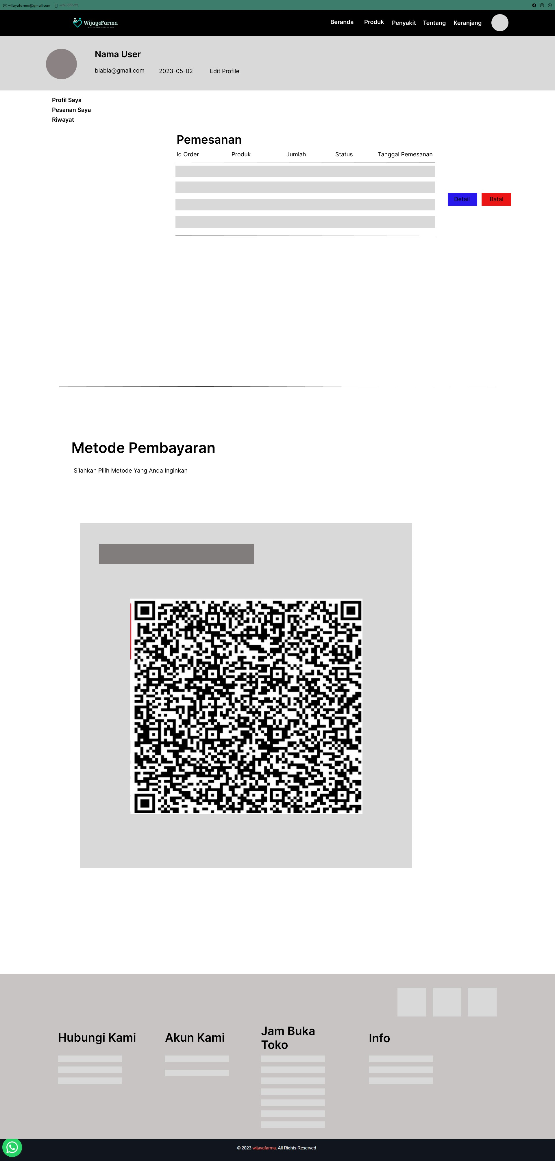

**Gambar 41 Tampilan Halaman Pesanan Saya**

Pada halaman detail pemesanan berikut akan menampilkan informasi detail dari pesanan yang sudah diproses atau di checkout oleh pelanggan dan pada halaman ini juga pelanggan dapat melampirkan bukti pembayaran yang sudah dilakukan sebelumnya agar admin dapat memproses pemesanan tersebut lebih lanjut. Tampilan halaman tersebut dapat ditemukan pada Gambar 42.

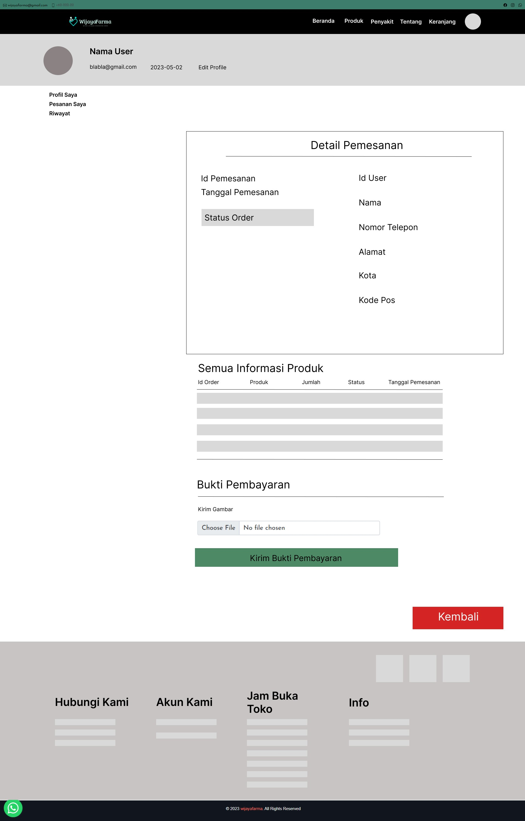

**Gambar 42 Tampilan Halaman Detail Pemesanan**

Pada halaman profil berikut akan menampilkan informasi data diri lengkap dari akun pelanggan yang sudah login kedalam website ini. Tampilan halaman tersebut dapat ditemukan pada Gambar 43.

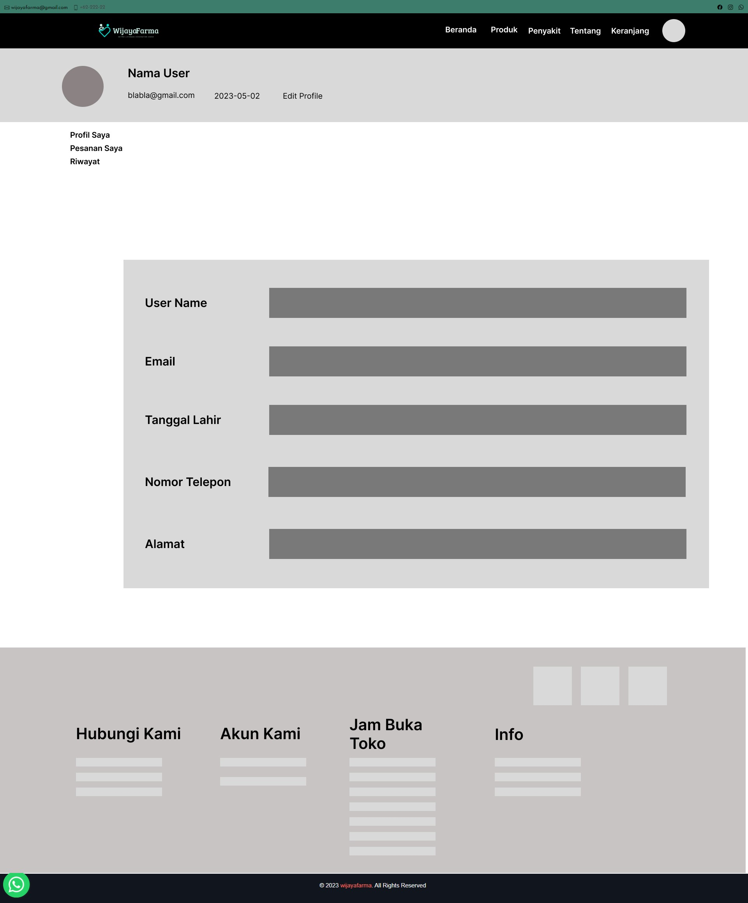

**Gambar 43 Tampilan Halaman Profil**

Pada halaman edit profil berikut ini akan memudahkan pelanggan untuk mengubah maupun menambahkan data dari dirinya jika terdapat data yang belum sesuai dengan aslinya seperti gambar diri, alamat , nama lengkap, dan lainnya. Dan pelanggan juga dapat mengubah password dari akunnya melalui halaman ini. Tampilan halaman tersebut dapat ditemukan pada Gambar 44.

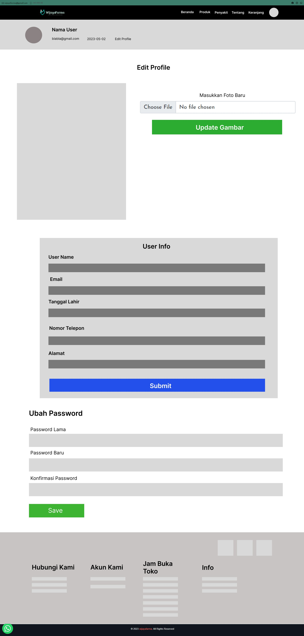

**Gambar 44 Tampilan Halaman Edit Profil**

Pada halaman riwayat pemesanan berikut akan menampilkan segala informasi dari riwayat pemesanan yang sudah selesai dilakukan sebelumnya oleh pelanggan dan sudah dikonfirmasi bahwa pesanan sudah sampai. Pada halaman ini juga, pelanggan dapat memberikan ulasan dari pemesanan yang sudah selesai dengan mengklik tombol “Detail”. Tampilan halaman tersebut dapat ditemukan pada Gambar 45.

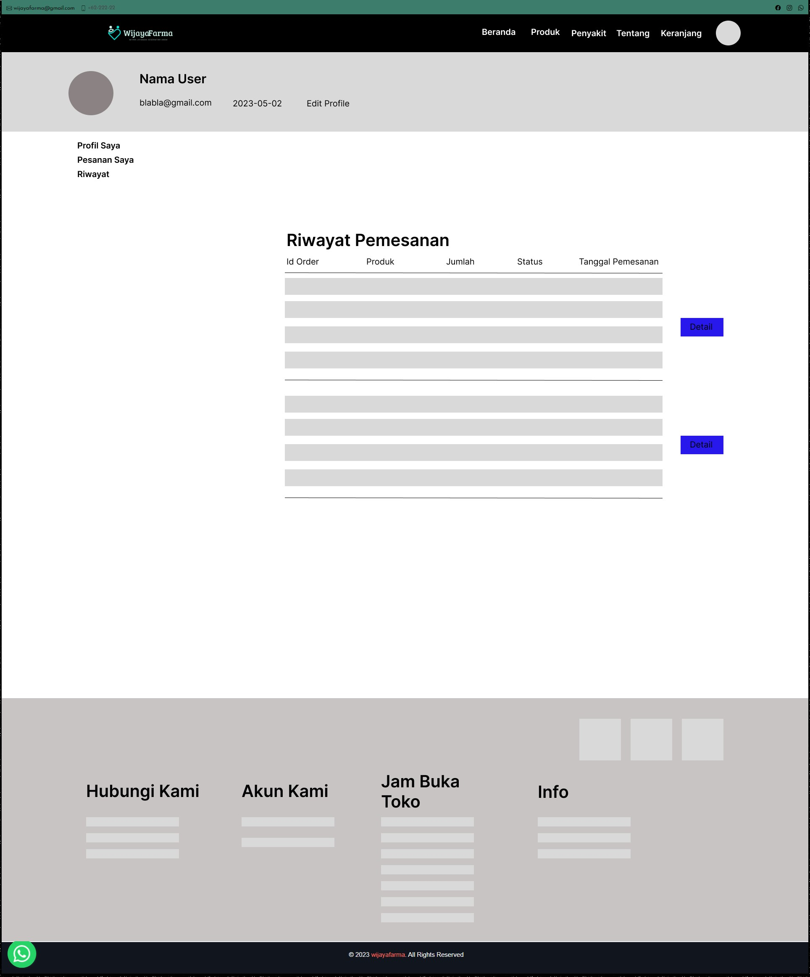

**Gambar 45 Tampilan Halaman Riwayat Pemesanan**

# Requirement Matrix

*Requirement matrix* adalah persyaratan fungsional yang terdapat dalam website dengan melakukan referensi silang untuk melacak komponen dan struktur data. Tabel adalah *requirement matrix* dari Website Toko Obat Wijaya Farma.

**Tabel 13 Requirement Matrix Website Toko Obat Wijaya Farma**

|  |  |  |  |  |  |  |  |  |  |  |  |  |  |  |  |  |  |  |  |  |  |  |
| --- | --- | --- | --- | --- | --- | --- | --- | --- | --- | --- | --- | --- | --- | --- | --- | --- | --- | --- | --- | --- | --- | --- |
|  | SD-01 | SD-02 | SD-03 | SD-04 | SD-05 | SD-06 | SD-07 | SD-08 | SD-09 | SD-10 | SD-11 | SD-12 | SD-13 | SD-14 | SD-15 |  |  |  |  |  |  |  |
| Registrasi  UC-01 | X |  |  |  |  |  |  |  |  |  |  |  |  |  |  |  |  |  |  |  |  |  |
| Login  UC-02 |  | X |  |  |  |  |  |  |  |  |  |  |  |  |  |  |  |  |  |  |  |  |
| Menambah data obat  UC-03 |  |  | X |  |  |  |  |  |  |  |  |  |  |  |  |  |  |  |  |  |  |  |
| Mengedit data obat  UC-04 |  |  |  | X |  |  |  |  |  |  |  |  |  |  |  |  |  |  |  |  |  |  |
| Menghapus data obat  UC-05 |  |  |  |  | X |  |  |  |  |  |  |  |  |  |  |  |  |  |  |  |  |  |
| Melihat data obat  UC-06 |  |  |  |  |  | X |  |  |  |  |  |  |  |  |  |  |  |  |  |  |  |  |
| Menambah informasi penyakit  UC-07 |  |  |  |  |  |  | X |  |  |  |  |  |  |  |  |  |  |  |  |  |  |  |
| Mengedit informasi penyakit  UC-08 |  |  |  |  |  |  |  | X |  |  |  |  |  |  |  |  |  |  |  |  |  |  |
| Menghapus informasi penyakit UC-09 |  |  |  |  |  |  |  |  | X |  |  |  |  |  |  |  |  |  |  |  |  |  |
| Melihat informasi penyakit  UC-10 |  |  |  |  |  |  |  |  |  | X |  |  |  |  |  |  |  |  |  |  |  |  |
| Menambah kategori  UC-11 |  |  |  |  |  |  |  |  |  |  | X |  |  |  |  |  |  |  |  |  |  |  |
| Mengedit kategori  UC-12 |  |  |  |  |  |  |  |  |  |  |  | X |  |  |  |  |  |  |  |  |  |  |
| Menghapus kategori  UC-13 |  |  |  |  |  |  |  |  |  |  |  |  | X |  |  |  |  |  |  |  |  |  |
| Melihat kategori  UC-14 |  |  |  |  |  |  |  |  |  |  |  |  |  | X |  |  |  |  |  |  |  |  |

|  |  |  |  |  |  |  |  |  |  |  |  |  |  |  |  |
| --- | --- | --- | --- | --- | --- | --- | --- | --- | --- | --- | --- | --- | --- | --- | --- |
|  | SD-15 | SD-16 | SD-17 | SD-18 | SD-19 | SD-20 | SD-21 | SD-22 | SD-23 | SD-24 | SD-11 | SD-12 | SD-13 | SD-14 | SD-15 |
| Menambah subkategori  UC-15 | X |  |  |  |  |  |  |  |  |  |  |  |  |  |  |
| Mengedit subkategori  UC-16 |  | X |  |  |  |  |  |  |  |  |  |  |  |  |  |
| Menghapus subkategori  UC-17 |  |  | X |  |  |  |  |  |  |  |  |  |  |  |  |
| Melihat subkategori  UC-18 |  |  |  | X |  |  |  |  |  |  |  |  |  |  |  |
| Melihat notifikasi  UC-19 |  |  |  |  | X |  |  |  |  |  |  |  |  |  |  |
| Mengkonfirmasi pesanan  UC-20 |  |  |  |  |  | X |  |  |  |  |  |  |  |  |  |
| Melihat halaman user  UC-21 |  |  |  |  |  |  | X |  |  |  |  |  |  |  |  |
| Mengganti password  UC-22 |  |  |  |  |  |  |  | X |  |  |  |  |  |  |  |
| Melihat halaman tentang  UC-23 |  |  |  |  |  |  |  |  | X |  |  |  |  |  |  |
| Melihat produk  UC-24 |  |  |  |  |  |  |  |  |  | X |  |  |  |  |  |

|  |  |  |  |  |  |  |  |  |  |  |  |  |  |  |  |  |  |  |  |
| --- | --- | --- | --- | --- | --- | --- | --- | --- | --- | --- | --- | --- | --- | --- | --- | --- | --- | --- | --- |
|  | SD-25 | SD-26 | SD-27 | SD-28 | SD-29 | SD-30 | SD-31 | SD-32 | SD-33 | SD-34 | SD-35 | SD-36 | SD-37 | SD-23 | SD-24 | SD-21 | SD-22 | SD-23 | SD-24 |
| Melihat kategori  UC-25 | X |  |  |  |  |  |  |  |  |  |  |  |  |  |  |  |  |  |  |
| Melihat informasi penyakit  UC-26 |  | X |  |  |  |  |  |  |  |  |  |  |  |  |  |  |  |  |  |
| Menambah profil  UC-27 |  |  | X |  |  |  |  |  |  |  |  |  |  |  |  |  |  |  |  |
| Mengedit profil  UC-28 |  |  |  | X |  |  |  |  |  |  |  |  |  |  |  |  |  |  |  |
| Melihat profil  UC-29 |  |  |  |  | X |  |  |  |  |  |  |  |  |  |  |  |  |  |  |
| Menambah pesanan  UC-30 |  |  |  |  |  | X |  |  |  |  |  |  |  |  |  |  |  |  |  |
| Mengedit pesanan  UC-31 |  |  |  |  |  |  | X |  |  |  |  |  |  |  |  |  |  |  |  |
| Menghapus pesanan  UC-32 |  |  |  |  |  |  |  | X |  |  |  |  |  |  |  |  |  |  |  |
| Melihat pesanan  UC-33 |  |  |  |  |  |  |  |  | X |  |  |  |  | X |  |  |  |  |  |
| Melakukan pembelian  UC-34 |  |  |  |  |  |  |  |  |  | X |  |  |  |  | X |  |  |  |  |
| Melakukan pembayaran  UC-35 |  |  |  |  |  |  |  |  |  | X | |  |  |  |  |  |  |  |  |
| Melakukan konfirmasi pemesanan  UC-36 |  |  |  |  |  |  |  |  |  |  | | X |  |  |  |  |  |  |  |
| Logout  UC-37 |  |  |  |  |  |  |  |  |  |  | |  | X |  |  |  |  |  |  |

# Lampiran

# Sejarah Versi

|  |  |  |  |  |
| --- | --- | --- | --- | --- |
| **Versi** | **Ditulis Oleh** | **Tanggal** | **Disetujui Oleh** | **Tanggal** |
|  |  |  |  |  |
|  |  |  |  |  |
|  |  |  |  |  |
|  |  |  |  |  |
|  |  |  |  |  |

# Sejarah Perubahan

**No. dokumen :**

**No. versi :**

| **Halaman** | **Semula** | **Menjadi** | **Alasan perubahan** |
| --- | --- | --- | --- |
|  |  |  |  |
|  |  |  |  |
|  |  |  |  |
|  |  |  |  |
|  |  |  |  |

**No. dokumen :**

**No. versi :**

| **Halaman** | **Semula** | **Menjadi** | **Alasan perubahan** |
| --- | --- | --- | --- |
|  |  |  |  |
|  |  |  |  |
|  |  |  |  |
|  |  |  |  |
|  |  |  |  |